

Схема теплоснабжения
Артемьевского сельского поселения
Тутаевского района Ярославской области

Первый заместитель Главы Администрации Тутаевского муниципального района | Губерова Юлия Валерьевна
ИП Лобанова Анастасия Владимировна | Лобанова Анастасия Владимировна

Москва 2024 г.

ОГЛАВЛЕНИЕ
Общие сведения 6
Раздел 1. Показатели перспективного спроса на тепловую энергию (мощность) и теплоноситель в установленных границах территории поселения, городского округа 8
а величины существующей отапливаемой площади строительных фондов и приросты отапливаемой площади строительных фондов по расчетным элементам территориального деления с разделением объектов строительства на многоквартирные дома, индивидуальные жилые дома, общественные здания и производственные здания промышленных предприятий по этапам - на каждый год первого 5-летнего периода и на последующие 5-летние периоды (далее - этапы) 8
б существующие и перспективные объемы потребления тепловой энергии (мощности) и теплоносителя с разделением по видам теплопотребления в каждом расчетном элементе территориального деления на каждом этапе 9
в существующие и перспективные объемы потребления тепловой энергии (мощности) и теплоносителя объектами, расположенными в производственных зонах, на каждом этапе 13
г существующие и перспективные величины средневзвешенной плотности тепловой нагрузки в каждом расчетном элементе территориального деления, зоне действия каждого источника тепловой энергии, каждой системе теплоснабжения и по поселению, городскому округу, городу федерального значения 13
Раздел 2. Существующие и перспективные балансы тепловой мощности источников тепловой энергии и тепловой нагрузки потребителей 14
а описание существующих и перспективных зон действия систем теплоснабжения и источников тепловой энергии 14
б описание существующих и перспективных зон действия индивидуальных источников тепловой энергии 17
в существующие и перспективные балансы тепловой мощности и тепловой нагрузки потребителей в зонах действия источников тепловой энергии, в том числе работающих на единую тепловую сеть, на каждом этапе 17
г перспективные балансы тепловой мощности источников тепловой энергии и тепловой нагрузки потребителей в случае, если зона действия источника тепловой энергии расположена в границах двух или более поселений, городских округов либо в границах городского округа (поселения) и города федерального значения или городских округов (поселений) и города федерального значения, с указанием величины тепловой нагрузки для потребителей каждого поселения, городского округа, города федерального значения 21
д радиус эффективного теплоснабжения, определяемый в соответствии с методическими указаниями по разработке схем теплоснабжения 21
Раздел 3. Существующие и перспективные балансы теплоносителя 24
а существующие и перспективные балансы производительности водоподготовительных установок и максимального потребления теплоносителя теплопотребляющими установками потребителей 24
б существующие и перспективные балансы производительности водоподготовительных установок источников тепловой энергии для компенсации потерь теплоносителя в аварийных режимах работы систем теплоснабжения 24
Раздел 4. Основные положения мастер-плана развития систем теплоснабжения поселения, городского округа, города федерального значения 26
а описание сценариев развития теплоснабжения поселения, городского округа, города федерального значения 26
б обоснование выбора приоритетного сценария развития теплоснабжения поселения, городского округа, города федерального значения 26
Раздел 5. Предложения по строительству, реконструкции, техническому перевооружению и (или) модернизации источников тепловой энергии 27
а предложения по строительству источников тепловой энергии, обеспечивающих перспективную тепловую нагрузку на осваиваемых территориях поселения, городского округа, города федерального значения, для которых отсутствует возможность и (или) целесообразность передачи тепловой энергии от существующих или реконструируемых источников тепловой энергии, обоснованная расчетами ценовых (тарифных) последствий для потребителей (в ценовых зонах теплоснабжения – обоснованная расчетами ценовых (тарифных) последствий для потребителей, если реализацию товаров в сфере теплоснабжения с использованием такого источника тепловой энергии планируется осуществлять по регулируемым ценам (тарифам), и (или) обоснованная анализом индикаторов развития системы теплоснабжения поселения, городского округа, города федерального значения, если реализация товаров в сфере теплоснабжения с использованием такого источника тепловой энергии будет осуществляться по ценам, определяемым по соглашению сторон договора поставки тепловой энергии (мощности) и (или) теплоносителя) и радиуса эффективного теплоснабжения 27
б предложения по реконструкции источников тепловой энергии, обеспечивающих перспективную тепловую нагрузку в существующих и расширяемых зонах действия источников тепловой энергии 27
в предложения по техническому перевооружению и (или) модернизации источников тепловой энергии с целью повышения эффективности работы систем теплоснабжения 27
г графики совместной работы источников тепловой энергии, функционирующих в режиме комбинированной выработки электрической и тепловой энергии и котельных 28
д меры по выводу из эксплуатации, консервации и демонтажу избыточных источников тепловой энергии, а также источников тепловой энергии, выработавших нормативный срок службы, в случае если продление срока службы технически невозможно или экономически нецелесообразно 28
е меры по переоборудованию котельных в источники тепловой энергии, функционирующие в режиме комбинированной выработки электрической и тепловой энергии 28
ж меры по переводу котельных, размещенных в существующих и расширяемых зонах действия источников тепловой энергии, функционирующих в режиме комбинированной выработки электрической и тепловой энергии, в пиковый режим работы, либо по выводу их из эксплуатации 28
з температурный график отпуска тепловой энергии для каждого источника тепловой энергии или группы источников тепловой энергии в системе теплоснабжения, работающей на общую тепловую сеть, и оценку затрат при необходимости его изменения 28
и предложения по перспективной установленной тепловой мощности каждого источника тепловой энергии с предложениями по сроку ввода в эксплуатацию новых мощностей 29
к предложения по вводу новых и реконструкции существующих источников тепловой энергии с использованием возобновляемых источников энергии, а также местных видов топлива 29
Раздел 6. Предложения по строительству, реконструкции и (или) модернизации тепловых сетей 30
а предложения по строительству, реконструкции и (или) модернизации тепловых сетей, обеспечивающих перераспределение тепловой нагрузки из зон с дефицитом располагаемой тепловой мощности источников тепловой энергии в зоны с резервом располагаемой тепловой мощности источников тепловой энергии (использование существующих резервов) 30
б предложения по строительству, реконструкции и (или) модернизации тепловых сетей для обеспечения перспективных приростов тепловой нагрузки в осваиваемых районах поселения, городского округа, города федерального значения под жилищную, комплексную или производственную застройку 30
в предложения по строительству, реконструкции и (или) модернизации тепловых сетей в целях обеспечения условий, при наличии которых существует возможность поставок тепловой энергии потребителям от различных источников тепловой энергии при сохранении надежности теплоснабжения; 30
г предложения по строительству, реконструкции и (или) модернизации тепловых сетей для повышения эффективности функционирования системы теплоснабжения, в том числе за счет перевода котельных в пиковый режим работы или ликвидации котельных по основаниям, указанным в подпункте "д" пункта 11 настоящего документа 30
д предложения по строительству, реконструкции и (или) модернизации тепловых сетей для обеспечения нормативной надежности теплоснабжения потребителей 31
Раздел 7. Предложения по переводу открытых систем теплоснабжения (горячего водоснабжения) в закрытые системы горячего водоснабжения 32
а предложения по переводу существующих открытых систем теплоснабжения (горячего водоснабжения) в закрытые системы горячего водоснабжения, для осуществления которого необходимо строительство индивидуальных и (или) центральных тепловых пунктов при наличии у потребителей внутридомовых систем горячего водоснабжения 32
б предложения по переводу существующих открытых систем теплоснабжения (горячего водоснабжения) в закрытые системы горячего водоснабжения, для осуществления которого отсутствует необходимость строительства индивидуальных и (или) центральных тепловых пунктов по причине отсутствия у потребителей внутридомовых систем горячего водоснабжения 32
Раздел 8. Перспективные топливные балансы 33
а перспективные топливные балансы для каждого источника тепловой энергии по видам основного, резервного и аварийного топлива на каждом этапе 33
б потребляемые источником тепловой энергии виды топлива, включая местные виды топлива, а также используемые возобновляемые источники энергии 35
в виды топлива (в случае, если топливом является уголь, - вид ископаемого угля в соответствии с Межгосударственным стандартом ГОСТ 25543-2013 "Угли бурые, каменные и антрациты. Классификация по генетическим и технологическим параметрам"), их долю и значение низшей теплоты сгорания топлива, используемые для производства тепловой энергии по каждой системе теплоснабжения 35
г преобладающий в поселении, городском округе вид топлива, определяемый по совокупности всех систем теплоснабжения, находящихся в соответствующем поселении, городском округе 38
д приоритетное направление развития топливного баланса поселения, городского округа 38
Раздел 9. Инвестиции в строительство, реконструкцию, техническое перевооружение и (или) модернизацию 39
а предложения по величине необходимых инвестиций в строительство, реконструкцию, техническое перевооружение и (или) модернизацию источников тепловой энергии на каждом этапе 39
б предложения по величине необходимых инвестиций в строительство, реконструкцию, техническое перевооружение и (или) модернизацию тепловых сетей, насосных станций и тепловых пунктов на каждом этапе 39
в предложения по величине инвестиций в строительство, реконструкцию, техническое перевооружение и (или) модернизацию в связи с изменениями температурного графика и гидравлического режима работы системы теплоснабжения на каждом этапе 41
г предложения по величине необходимых инвестиций для перевода открытой системы теплоснабжения (горячего водоснабжения) в закрытую систему горячего водоснабжения на каждом этапе 41
д оценка эффективности инвестиций по отдельным предложениям 41
е величина фактически осуществленных инвестиций в строительство, реконструкцию, техническое перевооружение и (или) модернизацию объектов теплоснабжения за базовый период и базовый период актуализации 41
Раздел 10. Решение о присвоении статуса единой теплоснабжающей организации (организациям) 42
а решение о присвоении статуса единой теплоснабжающей организации (организациям) 42
б реестр зон деятельности единой теплоснабжающей организации (организаций) 45
в основания, в том числе критерии, в соответствии с которыми теплоснабжающей организации присвоен статус единой теплоснабжающей организации 46
г информация о поданных теплоснабжающими организациями заявках на присвоение статуса единой теплоснабжающей организации 47
д реестр систем теплоснабжения, содержащий перечень теплоснабжающих организаций, действующих в каждой системе теплоснабжения, расположенных в границах поселения, городского округа, города федерального значения 47
Раздел 11. Решения о распределении тепловой нагрузки между источниками тепловой энергии 48
Раздел 12. Решения по бесхозяйным тепловым сетям 49
Раздел 13. Синхронизация схемы теплоснабжения со схемой газоснабжения и газификации субъекта Российской Федерации и (или) поселения, схемой и программой развития электроэнергетики, а также со схемой водоснабжения и водоотведения поселения, городского округа, города федерального значения 49
а описание решений (на основе утвержденной региональной (межрегиональной) программы газификации жилищно-коммунального хозяйства, промышленных и иных организаций) о развитии соответствующей системы газоснабжения в части обеспечения топливом источников тепловой энергии 49
б описание проблем организации газоснабжения источников тепловой энергии 49
в предложения по корректировке утвержденной (разработке) региональной (межрегиональной) программы газификации жилищно-коммунального хозяйства, промышленных и иных организаций для обеспечения согласованности такой программы с указанными в схеме теплоснабжения решениями о развитии источников тепловой энергии и систем теплоснабжения 49
г описание решений (вырабатываемых с учетом положений утвержденной схемы и программы развития Единой энергетической системы России) о строительстве, реконструкции, техническом перевооружении и (или) модернизации, выводе из эксплуатации источников тепловой энергии и генерирующих объектов, включая входящее в их состав оборудование, функционирующих в режиме комбинированной выработки электрической и тепловой энергии, в части перспективных балансов тепловой мощности в схемах теплоснабжения 49
д предложения по строительству генерирующих объектов, функционирующих в режиме комбинированной выработки электрической и тепловой энергии, указанных в схеме теплоснабжения, для их учета при разработке схемы и программы перспективного развития электроэнергетики субъекта Российской Федерации, схемы и программы развития Единой энергетической системы России, содержащие в том числе описание участия указанных объектов в перспективных балансах тепловой мощности и энергии 50
е описание решений (вырабатываемых с учетом положений утвержденной схемы водоснабжения поселения, городского округа, города федерального значения, утвержденной единой схемы водоснабжения и водоотведения Республики Крым) о развитии соответствующей системы водоснабжения в части, относящейся к системам теплоснабжения 50
Предложений о развитии системы водоснабжения нет. 50
ж предложения по корректировке утвержденной (разработке) схемы водоснабжения поселения, городского округа, города федерального значения, единой схемы водоснабжения и водоотведения Республики Крым для обеспечения согласованности такой схемы и указанных в схеме теплоснабжения решений о развитии источников тепловой энергии и систем теплоснабжения 50
Раздел 14. Индикаторы развития систем теплоснабжения поселения, городского округа, города федерального значения 50
Раздел 15. Ценовые (тарифные) последствия 54

Общие сведения
Артемьевское сельское поселение находится на территории Тутаевского муниципального района Ярославской области. На северо-западе граница Артемьевского сельского поселения совпадает с границей между Рыбинским и Тутаевским муниципальными районами, на северо-востоке граничит с Помогаловским сельским поселением, на востоке граничит с городским поселением Тутаев и Константиновским сельским поселением, на юго-востоке граничит с Чёбаковским сельским поселением, на юго-западе граница совпадает с границей между Тутаевским муниципальным районом и Большесельским сельским поселением.
Границы Артемьевского сельского поселения установлены в соответствии с Законом Ярославской области от 21.12.2004г. № 65-3 в административных границах следующих сельских округов:
- Артемьевский сельский округ;
- Николо-Эдомский сельский округ.
Графическая площадь территории Артемьевского сельского поселения 203,828 кв.км (203,84 кв.м – в местной СК-76) периметр – 96 км.
В состав Артемьевского сельского поселения входит 57 населенных пунктов.
Согласно численности населения Российской Федерации по муниципальным образованиям на 01 сентября 2022 года, в Артемьевском сельском поселении проживет 1251 человек.
Таблица 1 Численность населения, подключенная к централизованной системе
№  п/п | Наименование населенного пункта | Общая численность  населения, чел. | Численность населения, подключенная к централизованной системе
1 | д. Столбищи | 410 | 186
2 | д. Емишево | 341 | 71
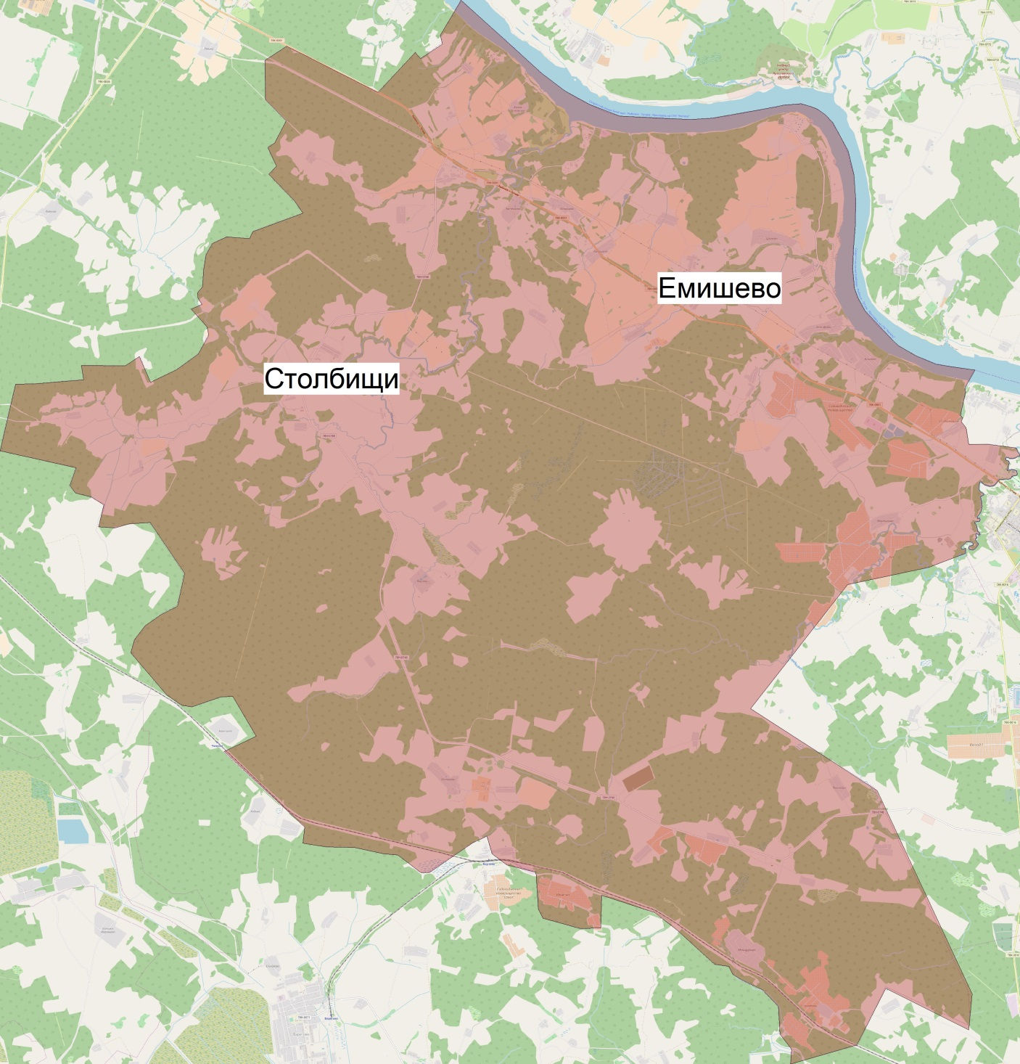
Рисунок 1 Расположение дер. Емишево и дер. Столбищи

Раздел 1. Показатели перспективного спроса на тепловую энергию (мощность) и теплоноситель в установленных границах территории поселения, городского округа
- величины существующей отапливаемой площади строительных фондов и приросты отапливаемой площади строительных фондов по расчетным элементам территориального деления с разделением объектов строительства на многоквартирные дома, индивидуальные жилые дома, общественные здания и производственные здания промышленных предприятий по этапам - на каждый год первого 5-летнего периода и на последующие 5-летние периоды (далее - этапы)
Согласно «Стратегии социально-экономического развития Ярославской области до 2030 года» целевыми ориентирами стратегического развития Артемьевского сельского поселения являются:
- индивидуальное жилищное строительство;
- развитие туристической инфраструктуры;
- развитие «придорожного» бизнеса;
- прокладка внутрипоселкового газопровода;
- развитие сельскохозяйственных угодий;
- развитие мясомолочного производства;
- развитие племенного коневодства и конного спорта.
Таблица 2 Расчет объемов гражданского строительства
Населенный пункт, очередь | Площадь участка, га | Количество коттеджей | Общая площадь (всех домов) | Население
к 2025 году (Согласно Генеральному плану)
дер. Емишево | 10 | 31 | 3720 | 93
дер. Столбищи | 20 | 40 | 4800 | 120
дер. Осташево | 6,2 | 18 | 2160 | 54
Итого | 36,20 | 89 | 16560 | 414
Расчет показателей жилого фонда дер. Емишево, дер. Столбищи и д. Осташево на расчетный срок
1. Существующий сохраняемый жилой фонд составит:
42081 – 1200 = 40881 кв.м общей площади,
где:
42081 – существующий жилой фонд (м² общей площади)
1200 – убыль жилого фонда за период (м² общей площади)
2. Жилой фонд нового строительства трех поселений составит 16560 м² общей площади
3. Общее количество жилого фонда на расчетный срок составит:
40881 + 16560 = 57441 м² общей площади.
4. Средний показатель жилищной обеспеченности м² – 57441:1771 = 32 м² на человека .
1 очередь строительства
За период 1 очереди строительства (2007-2015года) предполагается ввод 5,880 тыс. м² общей площади. За этот же период объем выбытия жилого фонда составит около 1,2 тыс.м² общей площади.
1. Существующий сохраняемый жилой фонд составит:
42081 – 1200 = 40881 кв.м общей площади,
где:
42081 – существующий жилой фонд (м² общей площади)
1200 – убыль жилого фонда за период (м² общей площади)
2. Жилой фонд нового строительства составит 5,880 тыс. м² общей площади.
3. Общее количество жилого фонда составит:
40881 + 5880 = 46761 м² общей площади.

- существующие и перспективные объемы потребления тепловой энергии (мощности) и теплоносителя с разделением по видам теплопотребления в каждом расчетном элементе территориального деления на каждом этапе
Прогнозы приростов объемов потребления тепловой энергии (мощности) и теплоносителя с разделением по видам потребления для каждого источника теплоснабжения представлены в таблицах ниже. Прогнозы приростов представлены в двух вариантах.
Первый вариант предусматривает рост тепловой нагрузки в соответствии с материалами Генерального плана.
Во втором варианте развития роста тепловой нагрузки не планируется на основании фактического положения.
В 2024 году планируется:
Замена котла КВа 1,0 Гн «Факел-1Г» в котельной дер. Емишево
Капитальный ремонт кровли здания котельной дер. Столбищи:
В 2026 году планируется:
Установка системы химводоподготовки (ХВП) в котельной дер. Емишево

Таблица 3 Перспективная тепловая нагрузка котельных (1 вариант)
Наименование показателя | 2024 | 2025 | 2026 | 2027 | 2028 | 2029 | 2030 | 2031-2035 | 2036-2039
Котельная д. Столбищи
Располагаемая мощность источника тепловой энергии Гкал/ч | 2,75 | 2,75 | 2,75 | 2,75 | 2,75 | 2,75 | 2,75 | 2,75 | 2,75
Затраты тепловой мощности на собственные и хозяйственные нужды источника тепловой энергии, Гкал/час | 0,0008 | 0,0008 | 0,0008 | 0,0008 | 0,0008 | 0,0008 | 0,0008 | 0,0008 | 0,0008
Потери мощности в тепловой сети, Гкал/час | 0,198 | 0,198 | 0,198 | 0,198 | 0,198 | 0,198 | 0,198 | 0,198 | 0,198
Присоединенная тепловая нагрузка, в т.ч. Гкал/ч | 0,39 | 0,4084 | 0,4884 | 0,5684 | 0,6484 | 0,7284 | 0,8084 | 0,8884 | 0,8884
Резерв (+)/ дефицит (-) тепловой мощности, Гкал/ч | 2,2 | 2,1 | 2,1 | 2,0 | 1,9 | 1,8 | 1,7 | 1,7 | 1,7
Доля резерва, % | 78,59 | 77,92 | 75,01 | 72,10 | 69,19 | 66,28 | 63,37 | 60,47 | 60,47
Котельная д. Емишево
Располагаемая мощность источника тепловой энергии Гкал/ч | 2,75 | 2,75 | 2,75 | 2,75 | 2,75 | 2,75 | 2,75 | 2,75 | 2,75
Затраты тепловой мощности на собственные и хозяйственные нужды источника тепловой энергии, Гкал/час | 0,003 | 0,003 | 0,003 | 0,003 | 0,003 | 0,003 | 0,003 | 0,003 | 0,003
Потери мощности в тепловой сети, Гкал/час | 0,059 | 0,054 | 0,049 | 0,044 | 0,044 | 0,044 | 0,044 | 0,044 | 0,044
Присоединенная тепловая нагрузка, в т.ч. Гкал/ч | 0,23 | 0,21 | 0,21 | 0,21 | 0,21 | 0,21 | 0,21 | 0,21 | 0,21
Резерв (+)/ дефицит (-) тепловой мощности, Гкал/ч | 2,458 | 2,48 | 2,49 | 2,49 | 2,49 | 2,49 | 2,49 | 2,49 | 2,49
Доля резерва, % | 89,4 | 90,29 | 90,47 | 90,65 | 90,65 | 90,65 | 90,65 | 90,65 | 90,65
Таблица 4 Перспективная тепловая нагрузка котельных (2 вариант)
Наименование показателя | 2024 | 2025 | 2026 | 2027 | 2028 | 2029 | 2030 | 2031-2035 | 2036-2039
Котельная д. Столбищи
Располагаемая мощность источника тепловой энергии Гкал/ч | 2,75 | 2,75 | 2,75 | 2,75 | 2,75 | 2,75 | 2,75 | 2,75 | 2,75
Затраты тепловой мощности на собственные и хозяйственные нужды источника тепловой энергии, Гкал/час | 0,0008 | 0,0008 | 0,0008 | 0,0008 | 0,0008 | 0,0008 | 0,0008 | 0,0008 | 0,0008
Потери мощности в тепловой сети, Гкал/час | 0,198 | 0,198 | 0,198 | 0,198 | 0,198 | 0,198 | 0,198 | 0,198 | 0,198
Присоединенная тепловая нагрузка, в т.ч. Гкал/ч | 0,39 | 0,39 | 0,39 | 0,39 | 0,39 | 0,39 | 0,39 | 0,39 | 0,39
Резерв (+)/ дефицит (-) тепловой мощности, Гкал/ч | 2,2 | 2,2 | 2,2 | 2,2 | 2,2 | 2,2 | 2,2 | 2,2 | 2,2
Доля резерва, % | 78,59 | 78,59 | 78,59 | 78,59 | 78,59 | 78,59 | 78,59 | 78,59 | 78,59
Котельная д. Емишево
Располагаемая мощность источника тепловой энергии Гкал/ч | 2,75 | 2,75 | 2,75 | 2,75 | 2,75 | 2,75 | 2,75 | 2,75 | 2,75
Затраты тепловой мощности на собственные и хозяйственные нужды источника тепловой энергии, Гкал/час | 0,003 | 0,003 | 0,003 | 0,003 | 0,003 | 0,003 | 0,003 | 0,003 | 0,003
Потери мощности в тепловой сети, Гкал/час | 0,059 | 0,0545 | 0,05 | 0,0455 | 0,041 | 0,041 | 0,041 | 0,041 | 0,041
Присоединенная тепловая нагрузка, в т.ч. Гкал/ч | 0,23 | 0,15 | 0,15 | 0,15 | 0,15 | 0,15 | 0,15 | 0,15 | 0,15
Резерв (+)/ дефицит (-) тепловой мощности, Гкал/ч | 2,458 | 2,54 | 2,55 | 2,55 | 2,56 | 2,56 | 2,56 | 2,56 | 2,56
Доля резерва, % | 89,4 | 92,45 | 92,62 | 92,78 | 92,95 | 92,95 | 92,95 | 92,95 | 92,95
Таблица 5 Перспективный баланс
№ пп | Наименование показателей | Ед. измер. | 2023 | 2024 | 2025 | 2026 | 2027 | 2028 | 2029 | 2030 | 2031-2035 | 2036-2039
Котельная д. Столбищи
1 | Производство тепловой энергии | Гкал | 2147,28 | 2 147,28 | 2 147,28 | 2 147,28 | 2 147,28 | 2 147,28 | 2 147,28 | 2 147,28 | 2 147,28 | 2 147,28
2 | на собственные нужды котельной | Гкал | 2127,52 | 2 127,52 | 2 127,52 | 2 127,52 | 2 127,52 | 2 127,52 | 2 127,52 | 2 127,52 | 2 127,52 | 2 127,52
3 | Отпуск в сеть | Гкал | 19,76 | 19,76 | 19,76 | 19,76 | 19,76 | 19,76 | 19,76 | 19,76 | 19,76 | 19,76
4 | Потери в сетях | Гкал | 761,82 | 761,82 | 761,82 | 761,82 | 761,82 | 761,82 | 761,82 | 761,82 | 761,82 | 761,82
4 | Потери в сетях | % | 35,48 | 35,48 | 35,48 | 35,48 | 35,48 | 35,48 | 35,48 | 35,48 | 35,48 | 35,48
5 | Полезный отпуск тепловой энергии | Гкал | 1365,70 | 1 365,70 | 1 365,70 | 1 365,70 | 1 365,70 | 1 365,70 | 1 365,70 | 1 365,70 | 1 365,70 | 1 365,70
6 | Расходы на топливо | кг у.т./Гкал | 159,55 | 159,55 | 159,55 | 159,55 | 159,55 | 159,55 | 159,55 | 159,55 | 159,55 | 159,55
Котельная д. Емишево
1 | Производство тепловой энергии | Гкал | 1072,197 | 1 072,20 | 1 072,20 | 1 072,20 | 1 072,20 | 1 072,20 | 1 072,20 | 1 072,20 | 1 072,20 | 1 072,20
2 | на собственные нужды котельной | Гкал | 1051,500 | 1 051,50 | 1 051,50 | 1 051,50 | 1 051,50 | 1 051,50 | 1 051,50 | 1 051,50 | 1 051,50 | 1 051,50
3 | Отпуск в сеть | Гкал | 20,697 | 20,70 | 20,70 | 20,70 | 20,70 | 20,70 | 20,70 | 20,70 | 20,70 | 20,70
4 | Потери в сетях | Гкал | 229,191 | 229,19 | 229,19 | 229,19 | 229,19 | 229,19 | 229,19 | 229,19 | 229,19 | 229,19
4 | Потери в сетях | % | 21,376 | 21,38 | 21,38 | 21,38 | 21,38 | 21,38 | 21,38 | 21,38 | 21,38 | 21,38
5 | Полезный отпуск тепловой энергии | Гкал | 822,309 | 822,31 | 822,31 | 822,31 | 822,31 | 822,31 | 822,31 | 822,31 | 822,31 | 822,31
6 | Расходы на топливо | кг у.т./Гкал | 161,24 | 161,24 | 161,24 | 161,24 | 161,24 | 161,24 | 161,24 | 161,24 | 161,24 | 161,24

- существующие и перспективные объемы потребления тепловой энергии (мощности) и теплоносителя объектами, расположенными в производственных зонах, на каждом этапе
Производственные зоны отсутствуют.

- существующие и перспективные величины средневзвешенной плотности тепловой нагрузки в каждом расчетном элементе территориального деления, зоне действия каждого источника тепловой энергии, каждой системе теплоснабжения и по поселению, городскому округу, городу федерального значения
Средневзвешенная плотность тепловой нагрузки - отношение тепловой нагрузки потребителей тепловой энергии к площади территории, на которой располагаются объекты потребления тепловой энергии указанных потребителей, определяемое для каждого расчетного элемента территориального деления, зоны действия каждого источника тепловой энергии, каждой системы теплоснабжения и в целом по поселению, городскому округу, городу федерального значения в соответствии с методическими указаниями по разработке схем теплоснабжения.
Существующие и перспективные величины средневзвешенной плотности присоединенной тепловой нагрузки по зонам действия источников тепловой энергии приведены в таблице ниже.
Таблица 6 Существующие и перспективные величины средневзвешенной плотности тепловой нагрузки, Гкал/ч/км2
Наименование показателя | 2024 | 2025 | 2026 | 2027 | 2028 | 2029-2033 | 2034-2039
Котельная д. Столбищи | 0,000306 | 0,000306 | 0,000306 | 0,000306 | 0,000306 | 0,000306 | 0,000306
Котельная д. Емишево | 0,000289 | 0,000289 | 0,000289 | 0,000289 | 0,000289 | 0,000289 | 0,000289

Раздел 2. Существующие и перспективные балансы тепловой мощности источников тепловой энергии и тепловой нагрузки потребителей

- описание существующих и перспективных зон действия систем теплоснабжения и источников тепловой энергии
На территории муниципального образования в сфере теплоснабжения до 28.12.2023 осуществляла деятельность одна организация - МУП ТМР «ТутаевТеплоЭнерго».
Согласно Постановлению Администрации Тутаевского муниципального района от 28.12.2023 № 940-п было принято решение о ликвидации МУП ТМР «ТутаевТеплоЭнерго».
Согласно распоряжению Министерства имущественных отношений Ярославской области от 29.12.2023 № 4284-р имущество из собственности Тутаевского муниципального района передается в собственность Ярославской области и закрепляется на праве хозяйственного ведения за ГП ЯО «Северный водоканал» («Тутаевский участок по теплоснабжению» в составе производственно-технического подразделения «Ярославский теплоресурс»).
ГП ЯО «Северный водоканал» эксплуатируют 2 котельные, расположенные в дер. Емишево и дер. Столбищи. Котельные переданы на праве хозяйственного ведения.
В остальных населенных пунктах централизованное теплоснабжение отсутствует.

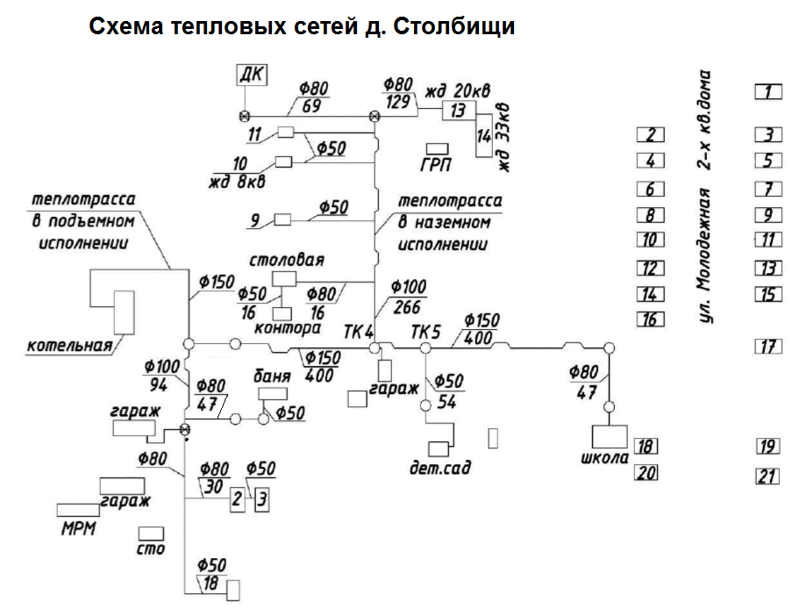
Рисунок 2 Схема тепловых сетей д. Столбищи

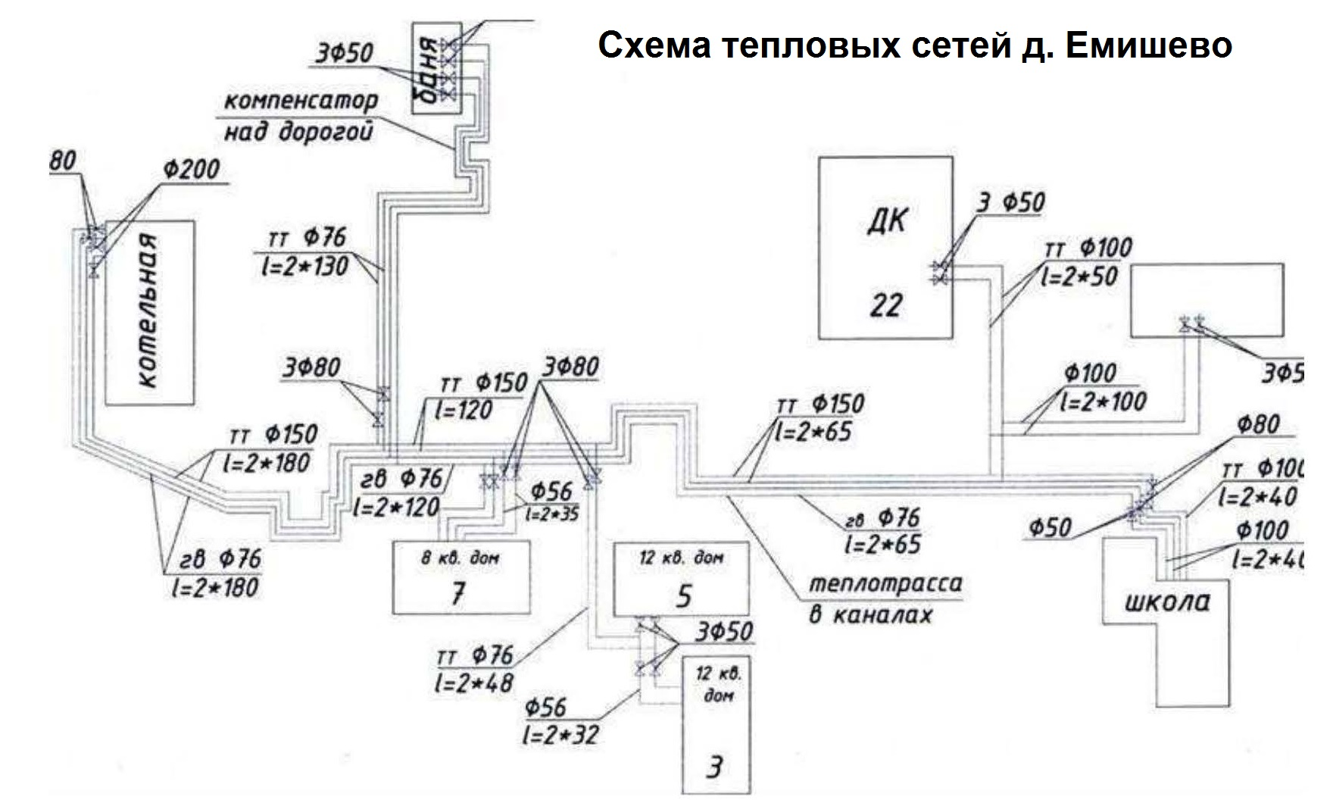
Рисунок 3 Схема тепловых сетей д. Емишево

- описание существующих и перспективных зон действия индивидуальных источников тепловой энергии
Использование источников индивидуального теплоснабжения, согласно ФЗ-190 от 27.07.2010 (ред. от 02.07.2013) «О теплоснабжении» (с изменениями и дополнениями, вступающими в силу с 01.01.2014), для отопления жилых помещений в многоквартирных домах может осуществляться только при соответствии этих источников перечню условий, определенному Правилами подключения (технического присоединения) к системам теплоснабжения.
В муниципальном образовании поквартирное отопление жилых помещений в многоквартирных домах с использованием индивидуальных квартирных источников тепловой энергии не используются.

- существующие и перспективные балансы тепловой мощности и тепловой нагрузки потребителей в зонах действия источников тепловой энергии, в том числе работающих на единую тепловую сеть, на каждом этапе
Балансы тепловой мощности источника теплоснабжения и присоединенной нагрузки каждого источника теплоснабжения представлены в таблицах ниже.
Данные о резервах и дефицитах тепловой мощности нетто по каждому источнику тепловой энергии и выводам тепловой мощности приведены в таблице ниже.
Таблица 7 Данные о резервах и дефицитах котельных
Наименование показателя | 2021 | 2022 | 2023
Котельная д. Столбищи
Располагаемая мощность источника тепловой энергии Гкал/ч | 2,75 | 2,75 | 2,75
Затраты тепловой мощности на собственные и хозяйственные нужды источника тепловой энергии | 0,0008 | 0,0008 | 0,0008
Потери мощности в тепловой сети | 0,198 | 0,198 | 0,198
Присоединенная тепловая нагрузка | 0,29 | 0,39 | 0,39
Резерв (+)/ дефицит (-) тепловой мощности | 2,3 | 2,2 | 2,2
Доля резерва, % | 82,2 | 78,6 | 78,6
Котельная д. Емишево
Располагаемая мощность источника тепловой энергии Гкал/ч | 2,75 | 2,75 | 2,75
Затраты тепловой мощности на собственные и хозяйственные нужды источника тепловой энергии, Гкал/час | 0,003 | 0,003 | 0,003
Потери мощности в тепловой сети, Гкал/час | 0,059 | 0,059 | 0,059
Присоединенная тепловая нагрузка, в т.ч. Гкал/ч | 0,15 | 0,23 | 0,23
Резерв (+)/ дефицит (-) тепловой мощности, Гкал/ч | 2,538 | 2,458 | 2,458
Доля резерва, % | 92,3 | 89,4 | 89,4
Таблица 8 Тепловые мощность нетто котельных
№ п/п | Вид тепловой мощности | Единица измерения | 2023 год
Котельная д. Столбищи
1 | Тепловая мощность нетто | Гкал/час | 2,74
Котельная д. Емишево
1 | Тепловая мощность нетто | Гкал/час | 2,74
Вывод: в настоящее время на всех источниках тепловой энергии ГП ЯО «Северный водоканал» дефициты тепловой мощности отсутствуют.
Располагаемая мощность котельной д. Столбищи составляет 2,75 Гкал/ч. Установленная мощность составляет 3,44 Гкал/ч. располагаемая и установленная мощности не совпадают, техническое ограничение составляет 0,69 Гкал/ч.
Располагаемая мощность котельной д. Емишево составляет 2,75 Гкал/ч. Установленная мощность составляет 3,44 Гкал/ч. располагаемая и установленная мощности не совпадают, техническое ограничение составляет 0,69 Гкал/ч.

Таблица 9 Перспективная тепловая нагрузка котельных (1 вариант)
Наименование показателя | 2024 | 2025 | 2026 | 2027 | 2028 | 2029 | 2030 | 2031-2035 | 2036-2039
Котельная д. Столбищи
Располагаемая мощность источника тепловой энергии Гкал/ч | 2,75 | 2,75 | 2,75 | 2,75 | 2,75 | 2,75 | 2,75 | 2,75 | 2,75
Затраты тепловой мощности на собственные и хозяйственные нужды источника тепловой энергии, Гкал/час | 0,0008 | 0,0008 | 0,0008 | 0,0008 | 0,0008 | 0,0008 | 0,0008 | 0,0008 | 0,0008
Потери мощности в тепловой сети, Гкал/час | 0,198 | 0,198 | 0,198 | 0,198 | 0,198 | 0,198 | 0,198 | 0,198 | 0,198
Присоединенная тепловая нагрузка, в т.ч. Гкал/ч | 0,39 | 0,4084 | 0,4884 | 0,5684 | 0,6484 | 0,7284 | 0,8084 | 0,8884 | 0,8884
Резерв (+)/ дефицит (-) тепловой мощности, Гкал/ч | 2,2 | 2,1 | 2,1 | 2,0 | 1,9 | 1,8 | 1,7 | 1,7 | 1,7
Доля резерва, % | 78,59 | 77,92 | 75,01 | 72,10 | 69,19 | 66,28 | 63,37 | 60,47 | 60,47
Котельная д. Емишево
Располагаемая мощность источника тепловой энергии Гкал/ч | 2,75 | 2,75 | 2,75 | 2,75 | 2,75 | 2,75 | 2,75 | 2,75 | 2,75
Затраты тепловой мощности на собственные и хозяйственные нужды источника тепловой энергии, Гкал/час | 0,003 | 0,003 | 0,003 | 0,003 | 0,003 | 0,003 | 0,003 | 0,003 | 0,003
Потери мощности в тепловой сети, Гкал/час | 0,059 | 0,054 | 0,049 | 0,044 | 0,044 | 0,044 | 0,044 | 0,044 | 0,044
Присоединенная тепловая нагрузка, в т.ч. Гкал/ч | 0,23 | 0,21 | 0,21 | 0,21 | 0,21 | 0,21 | 0,21 | 0,21 | 0,21
Резерв (+)/ дефицит (-) тепловой мощности, Гкал/ч | 2,458 | 2,48 | 2,49 | 2,49 | 2,49 | 2,49 | 2,49 | 2,49 | 2,49
Доля резерва, % | 89,4 | 90,29 | 90,47 | 90,65 | 90,65 | 90,65 | 90,65 | 90,65 | 90,65
Таблица 10 Перспективная тепловая нагрузка котельных (2 вариант)
Наименование показателя | 2024 | 2025 | 2026 | 2027 | 2028 | 2029 | 2030 | 2031-2035 | 2036-2039
Котельная д. Столбищи
Располагаемая мощность источника тепловой энергии Гкал/ч | 2,75 | 2,75 | 2,75 | 2,75 | 2,75 | 2,75 | 2,75 | 2,75 | 2,75
Затраты тепловой мощности на собственные и хозяйственные нужды источника тепловой энергии, Гкал/час | 0,0008 | 0,0008 | 0,0008 | 0,0008 | 0,0008 | 0,0008 | 0,0008 | 0,0008 | 0,0008
Потери мощности в тепловой сети, Гкал/час | 0,198 | 0,198 | 0,198 | 0,198 | 0,198 | 0,198 | 0,198 | 0,198 | 0,198
Присоединенная тепловая нагрузка, в т.ч. Гкал/ч | 0,39 | 0,39 | 0,39 | 0,39 | 0,39 | 0,39 | 0,39 | 0,39 | 0,39
Резерв (+)/ дефицит (-) тепловой мощности, Гкал/ч | 2,2 | 2,2 | 2,2 | 2,2 | 2,2 | 2,2 | 2,2 | 2,2 | 2,2
Доля резерва, % | 78,59 | 78,59 | 78,59 | 78,59 | 78,59 | 78,59 | 78,59 | 78,59 | 78,59
Котельная д. Емишево
Располагаемая мощность источника тепловой энергии Гкал/ч | 2,75 | 2,75 | 2,75 | 2,75 | 2,75 | 2,75 | 2,75 | 2,75 | 2,75
Затраты тепловой мощности на собственные и хозяйственные нужды источника тепловой энергии, Гкал/час | 0,003 | 0,003 | 0,003 | 0,003 | 0,003 | 0,003 | 0,003 | 0,003 | 0,003
Потери мощности в тепловой сети, Гкал/час | 0,059 | 0,0545 | 0,05 | 0,0455 | 0,041 | 0,041 | 0,041 | 0,041 | 0,041
Присоединенная тепловая нагрузка, в т.ч. Гкал/ч | 0,23 | 0,15 | 0,15 | 0,15 | 0,15 | 0,15 | 0,15 | 0,15 | 0,15
Резерв (+)/ дефицит (-) тепловой мощности, Гкал/ч | 2,458 | 2,54 | 2,55 | 2,55 | 2,56 | 2,56 | 2,56 | 2,56 | 2,56
Доля резерва, % | 89,4 | 92,45 | 92,62 | 92,78 | 92,95 | 92,95 | 92,95 | 92,95 | 92,95

- перспективные балансы тепловой мощности источников тепловой энергии и тепловой нагрузки потребителей в случае, если зона действия источника тепловой энергии расположена в границах двух или более поселений, городских округов либо в границах городского округа (поселения) и города федерального значения или городских округов (поселений) и города федерального значения, с указанием величины тепловой нагрузки для потребителей каждого поселения, городского округа, города федерального значения
Источники тепловой энергии и тепловой нагрузки потребителей (при условии, что зоны действия источника тепловой энергии расположены в границах двух или более поселений) отсутствуют.

- радиус эффективного теплоснабжения, определяемый в соответствии с методическими указаниями по разработке схем теплоснабжения
Согласно п. 30, г. 2, ФЗ №190 от 27.07.2010 г.: «радиус эффективного теплоснабжения - максимальное расстояние от теплопотребляющей установки до ближайшего источника тепловой энергии в системе теплоснабжения, при превышении которого подключение теплопотребляющей установки к данной системе теплоснабжения нецелесообразно по причине увеличения совокупных расходов в системе теплоснабжения».
Основными критериями оценки целесообразности подключения новых потребителей в зоне действия системы централизованного теплоснабжения являются:
- затраты на строительство новых участков тепловой сети и
- реконструкция существующих;
- пропускная способность существующих магистральных тепловых сетей;
- затраты на перекачку теплоносителя в тепловых сетях;
- потери тепловой энергии в тепловых сетях при ее передаче;
- надежность системы теплоснабжения.
Комплексная оценка вышеперечисленных факторов, определяет величину оптимального радиуса теплоснабжения.
В настоящее время, методика определения радиуса эффективного теплоснабжения не утверждена федеральными органами исполнительной власти в сфере теплоснабжения.
Однако, впервые речь об анализе эффективности централизованного теплоснабжения зашла еще в 1935 г. Более подробно вопрос развития анализа эффективности систем теплоснабжения описан в статье В.Н. Папушкина "Радиус теплоснабжения. Давно забытое старое", опубликованной в журнале "Новости теплоснабжения" №9 (сентябрь), 2010 г.
Как было верно отмечено в данной статье, к сожалению, у всех формул для расчета радиуса теплоснабжения, использовавшихся ранее, есть один, но существенный недостаток. В своем большинстве это эмпирические соотношения, построенные не только на базе экономических представлений 1940-х гг., но и использующие для эмпирических соотношений действующие в, то время ценовые индикаторы.
Альтернативой описанному полуэмпирическому методу анализа влияния радиуса теплоснабжения на необходимую валовую выручку транспорта теплоты является прямой метод расчета себестоимости, органично встроенный в обязательные в настоящее время для применения компьютерные модели тепловых сетей на базе различных ИГС платформ. В данном проекте выводы о радиусе эффективного теплоснабжения.
Методика расчета.
1) На электронной схеме наносится зона действия источника тепловой энергии с определением площади территории тепловой сети от данного источника и присоединенной тепловой нагрузки.
2) Определяется максимальный радиус теплоснабжения, как длина главной магистрали от источника тепловой энергии до самого удаленного потребителя, присоединенного к этой магистрали Lмах (км).
3) Определяется средняя плотность тепловой нагрузки в зоне действия источника тепловой энергии (Гкал/ч/км2).
4) Определяется материальная характеристика тепловой сети.
𝑀=Σ(𝑑𝑖∗𝐿𝑖)
5) Определяется стоимость тепловых сетей (НЦС 81-02-13-2011 Наружные тепло-вые сети) и удельная стоимость материальной характеристики сетей.
6) Определяется оптимальный радиус тепловых сетей
$$R_{опт}=\left(\frac{140}{S^{0.4}}\right)*φ^{0.4}*\left(\frac{1}{B^{0.1}}\right)*{(\frac{Δτ}{П})}^{0.15}$$
где: B – среднее число абонентов на 1 ${км}^{2}$;
s – удельная стоимость материальной характеристики тепловой сети, , $м^{2}$/Гкал/ч;;
П – теплоплотность района, Гкал/ч.${км}^{2}$;;
Δτ – расчетный перепад температур теплоносителя в тепловой сети, °C;
φ – поправочный коэффициент, зависящий от постоянной части расходов на сооружение котельной.
Таблица 11 Расчет эффективного радиуса теплоснабжения
№ п/п | Наименование показателя | Ед.изм. | Расчет
№ п/п | Наименование показателя | Ед.изм. | Котельная д. Столбищи | Котельная д. Емишево
1 | Площадь зоны действия источника | км2 | 1,6 | 0,9
2 | Количество абонентов в зоне действия источника | Ед. | 13 | 7
3 | Суммарная присоединенная нагрузка всех потребителей | Гкал/ч | 0,67 | 0,37
4 | Расстояние от источника тепла до наиболее удаленного потребителя | км | 0,847 | 0,545
5 | Расчетная температура в подающем трубопроводе | C | 95 | 95
6 | Расчетная температура в обратном трубопроводе | C | 70 | 70
7 | Среднее число абонентов на единицу площади зоны действия источника теплоснабжения | 1/км2 | 8,13 | 7,78
8 | Теплоплотность района | Гкал/ч*км2 | 0,419 | 0,411
9 | Материальная характеристика | м2 | 1098 | 1200
10 | Удельная стоимость материальной характеристики сетей | м2/Гкал/ч; | 980 | 1103
11 | Поправочный коэффициент (1,3 для ТЭЦ и 1 для котельных) | - | 1 | 1
12 | Эффективный радиус | км | 6 | 4,6

Раздел 3. Существующие и перспективные балансы теплоносителя
- существующие и перспективные балансы производительности водоподготовительных установок и максимального потребления теплоносителя теплопотребляющими установками потребителей
Расчет технически обоснованных нормативных потерь теплоносителя в тепловых сетях всех зон действия источников тепловой энергии выполнен в соответствии с Инструкцией по организации в Минэнерго России работы по расчету и обоснованию нормативов технологических потерь при передаче тепловой энергии, утвержденной приказом Минэнерго России от 30 декабря 2008 г. N 325.
Производительность водоподготовительных установок для тепловых сетей рассчитана в соответствии требованиям СНиП 41-02-2003 «Тепловые сети», п. 6.16.
Данные о перспективных балансах производительности водоподготовительных установок по каждому из источников теплоснабжения приведены в таблице ниже.
Таблица 12 Перспективные балансы водоподготовки для источников теплоснабжения
№ п/п | Год | Объем тепловых сетей, м³ | Необходимая производительность ВПУ (согласно СНиП 41-02-2003), т/ч
Котельная д. Столбищи
1 | 2024 | 50 | 0,37
2 | 2025 | 50 | 0,37
3 | 2026 | 50 | 0,37
4 | 2028 | 50 | 0,37
5 | 2029-2032 | 50 | 0,37
6 | 2033-2039 | 50 | 0,37
Котельная д. Емишево
1 | 2024 | 30 | 0,21
2 | 2025 | 30 | 0,21
3 | 2026 | 30 | 0,21
4 | 2028 | 30 | 0,21
5 | 2029-2032 | 30 | 0,21
6 | 2033-2039 | 30 | 0,21

- существующие и перспективные балансы производительности водоподготовительных установок источников тепловой энергии для компенсации потерь теплоносителя в аварийных режимах работы систем теплоснабжения
Утвержденные балансы производительности водоподготовительных установок теплоносителя для тепловых сетей и максимального потребления теплоносителя в аварийных режимах систем теплоснабжения отсутствуют.
В соответствии со СНИП 41-02-2003 «Тепловые сети» для открытых и закрытых систем теплоснабжения должна предусматриваться дополнительно аварийная подпитка химически не обработанной и недеаэрированной водой, расход которой принимается в количестве 2 % объема воды в трубопроводах тепловых сетей и присоединенных к ним системах отопления, вентиляции и в системах горячего водоснабжения для открытых систем теплоснабжения.

Раздел 4. Основные положения мастер-плана развития систем теплоснабжения поселения, городского округа, города федерального значения

- описание сценариев развития теплоснабжения поселения, городского округа, города федерального значения
Прогнозы приростов объемов потребления тепловой энергии (мощности) представлены в двух вариантах.
Первый вариант предусматривает рост тепловой нагрузки в соответствии с материалами Генерального плана.
Во втором варианте развития роста тепловой нагрузки не планируется на основании фактического положения.
В 2024 году планируется:
Замена котла КВа 1,0 Гн «Факел-1Г» в котельной дер. Емишево
Капитальный ремонт кровли здания котельной дер. Столбищи:
В 2026 году планируется:
Установка системы химводоподготовки (ХВП) в котельной дер. Емишево

- обоснование выбора приоритетного сценария развития теплоснабжения поселения, городского округа, города федерального значения
Схемой теплоснабжения предлагается к реализации второй вариант развития. За последние 2 года увеличение тепловой нагрузки (из-за подключения новых объектов теплопотребления) не наблюдалось. На данный момент происходит строительство ИЖС, многоэтажная застройка не планируется. Учитывая нынешнее положение, строительство котельной нецелесообразно. Во-первых, фактические объемы строительства крайне малы. Во-вторых, на существующих котельных имеется резерв мощности, который позволит осуществить подключение новых потребителей, если такая необходимость проявится.

Раздел 5. Предложения по строительству, реконструкции, техническому перевооружению и (или) модернизации источников тепловой энергии
- предложения по строительству источников тепловой энергии, обеспечивающих перспективную тепловую нагрузку на осваиваемых территориях поселения, городского округа, города федерального значения, для которых отсутствует возможность и (или) целесообразность передачи тепловой энергии от существующих или реконструируемых источников тепловой энергии, обоснованная расчетами ценовых (тарифных) последствий для потребителей (в ценовых зонах теплоснабжения – обоснованная расчетами ценовых (тарифных) последствий для потребителей, если реализацию товаров в сфере теплоснабжения с использованием такого источника тепловой энергии планируется осуществлять по регулируемым ценам (тарифам), и (или) обоснованная анализом индикаторов развития системы теплоснабжения поселения, городского округа, города федерального значения, если реализация товаров в сфере теплоснабжения с использованием такого источника тепловой энергии будет осуществляться по ценам, определяемым по соглашению сторон договора поставки тепловой энергии (мощности) и (или) теплоносителя) и радиуса эффективного теплоснабжения

В связи с отсутствием разрешений на новые подключения, строительство новых источников тепловой энергии, обеспечивающих перспективную нагрузку не целесообразно. Существующие источники теплоснабжения полностью покрывают необходимую тепловую нагрузку

- предложения по реконструкции источников тепловой энергии, обеспечивающих перспективную тепловую нагрузку в существующих и расширяемых зонах действия источников тепловой энергии
Вывод в резерв и (или) вывод из эксплуатации котельных не предполагается.
Схемой предлагается:
В 2024 году замена котла КВа 1,0 Гн «Факел-1Г» в котельной дер. Емишево и
капитальный ремонт кровли здания котельной дер. Столбищи:
В 2026 году установка системы химводоподготовки (ХВП) в котельной дер. Емишево
Более подробно данные мероприятия описаны в разделе 9.

- предложения по техническому перевооружению и (или) модернизации источников тепловой энергии с целью повышения эффективности работы систем теплоснабжения

Вывод в резерв и (или) вывод из эксплуатации котельных не предполагается.
Схемой предлагается:
В 2024 году замена котла КВа 1,0 Гн «Факел-1Г» в котельной дер. Емишево и
капитальный ремонт кровли здания котельной дер. Столбищи:
В 2026 году установка системы химводоподготовки (ХВП) в котельной дер. Емишево

- графики совместной работы источников тепловой энергии, функционирующих в режиме комбинированной выработки электрической и тепловой энергии и котельных

Источники теплоснабжения, функционирующие в режиме комбинированной выработки электрической и тепловой энергии на территории поселения отсутствуют.

- меры по выводу из эксплуатации, консервации и демонтажу избыточных источников тепловой энергии, а также источников тепловой энергии, выработавших нормативный срок службы, в случае если продление срока службы технически невозможно или экономически нецелесообразно
Вывод в резерв и (или) вывод из эксплуатации котельных не предполагается.

- меры по переоборудованию котельных в источники тепловой энергии, функционирующие в режиме комбинированной выработки электрической и тепловой энергии

Переоборудование котельных в источники комбинированной выработки электрической и тепловой энергии на территории поселения не предполагается.

- меры по переводу котельных, размещенных в существующих и расширяемых зонах действия источников тепловой энергии, функционирующих в режиме комбинированной выработки электрической и тепловой энергии, в пиковый режим работы, либо по выводу их из эксплуатации

Источники комбинированной выработки электрической и тепловой энергии на территории поселения отсутствуют.

- температурный график отпуска тепловой энергии для каждого источника тепловой энергии или группы источников тепловой энергии в системе теплоснабжения, работающей на общую тепловую сеть, и оценку затрат при необходимости его изменения

Котельная дер. Емишево
Температурный график 95/70°С; выбор температурного графика обусловлен наличием только отопительной нагрузки с непосредственным (отсутствие элеватора) присоединением абонентов к тепловым сетям, отсутствием центральных тепловых пунктов и установленного котельного оборудования с tmax=95°С.
Котельная дер. Столбищи
Температурный график 95/70°С; выбор температурного графика обусловлен наличием только отопительной нагрузки с непосредственным (отсутствие элеватора) присоединением абонентов к тепловым сетям, отсутствием центральных тепловых пунктов и установленного котельного оборудования с tmax=95°С.
Данные температурные графики полностью обоснованы, т.к. отпуска теплоносителя с данной температурой в сеть достаточно для удовлетворения потребностей населения.

- предложения по перспективной установленной тепловой мощности каждого источника тепловой энергии с предложениями по сроку ввода в эксплуатацию новых мощностей

Предложения по изменению перспективной установленной тепловой мощности источников тепловой энергии с учетом аварийного и перспективного резерва тепловой мощности не является актуальным для муниципального образования, так как существующие резервы установленной мощности достаточны для покрытия перспективной тепловой нагрузки.

- предложения по вводу новых и реконструкции существующих источников тепловой энергии с использованием возобновляемых источников энергии, а также местных видов топлива

Использование возобновляемых источников тепловой энергии не предусматривается.

Раздел 6. Предложения по строительству, реконструкции и (или) модернизации тепловых сетей
- предложения по строительству, реконструкции и (или) модернизации тепловых сетей, обеспечивающих перераспределение тепловой нагрузки из зон с дефицитом располагаемой тепловой мощности источников тепловой энергии в зоны с резервом располагаемой тепловой мощности источников тепловой энергии (использование существующих резервов)
Зоны с дефицитом располагаемой мощности источников тепловой мощности отсутствуют. Строительство и реконструкция тепловых сетей, обеспечивающих перераспределение тепловой нагрузки из зон с дефицитом располагаемой тепловой мощности источников тепловой энергии в зоны с резервом располагаемой тепловой мощности источников тепловой энергии не предусматривается.

- предложения по строительству, реконструкции и (или) модернизации тепловых сетей для обеспечения перспективных приростов тепловой нагрузки в осваиваемых районах поселения, городского округа, города федерального значения под жилищную, комплексную или производственную застройку
Согласно выбранному варианту развития, строительство тепловых сетей для обеспечения перспективных приростов тепловых нагрузок не планируется.

- предложения по строительству, реконструкции и (или) модернизации тепловых сетей в целях обеспечения условий, при наличии которых существует возможность поставок тепловой энергии потребителям от различных источников тепловой энергии при сохранении надежности теплоснабжения;
Строительство и реконструкция тепловых сетей в целях обеспечения условий, при наличии которых существует возможность поставок тепловой энергии потребителям от различных источников тепловой энергии, не предусматривается.

- предложения по строительству, реконструкции и (или) модернизации тепловых сетей для повышения эффективности функционирования системы теплоснабжения, в том числе за счет перевода котельных в пиковый режим работы или ликвидации котельных по основаниям, указанным в подпункте "д" пункта 11 настоящего документа

Основными причинами, определяющими низкую эффективность функционирования системы теплоснабжения, являются:
- высокий износ тепловых сетей;
- большие потери тепловой энергии при транспортировке;
- отсутствие или низкое качество теплоизоляции трубопроводов;
- утечки из тепловых сетей из-за изношенности трубопроводов.
В системе теплоснабжения физический износ тепловых сетей уже в данный момент составляет 100%. Без осуществления замены трубопроводов к расчетному сроку реализации Схемы теплоснабжения все сети исчерпают свой эксплуатационный ресурс.
Таким образом, для повышения эффективности предлагается полная реконструкция существующих тепловых сетей с заменой трубопроводов на современные материалы с применением энергоэффективных технологий (трубы в ППУ изоляции с полиэтиленовой оболочкой). Более подробная информация представлена в разделе 9.

- предложения по строительству, реконструкции и (или) модернизации тепловых сетей для обеспечения нормативной надежности теплоснабжения потребителей

Предлагается реконструкция существующих тепловых сетей с заменой трубопроводов и тепловой изоляции на современные материалы с применением энергоэффективных технологий. Таким образом, при реализации мероприятия будет обеспечена надежная и безопасная эксплуатация тепловых сетей. Более подробная информация представлена в разделе 9.

Раздел 7. Предложения по переводу открытых систем теплоснабжения (горячего водоснабжения) в закрытые системы горячего водоснабжения

- предложения по переводу существующих открытых систем теплоснабжения (горячего водоснабжения) в закрытые системы горячего водоснабжения, для осуществления которого необходимо строительство индивидуальных и (или) центральных тепловых пунктов при наличии у потребителей внутридомовых систем горячего водоснабжения
Система теплоснабжения в д. Столбищи закрытого типа.
Система теплоснабжения д. Емишево двухтрубная, закрытая.
В связи с этим, перевод в закрытую систему не требуется.

- предложения по переводу существующих открытых систем теплоснабжения (горячего водоснабжения) в закрытые системы горячего водоснабжения, для осуществления которого отсутствует необходимость строительства индивидуальных и (или) центральных тепловых пунктов по причине отсутствия у потребителей внутридомовых систем горячего водоснабжения
Система теплоснабжения в д. Столбищи закрытого типа.
Система теплоснабжения д. Емишево двухтрубная, закрытая.
В связи с этим, перевод в закрытую систему не требуется.

Раздел 8. Перспективные топливные балансы

- перспективные топливные балансы для каждого источника тепловой энергии по видам основного, резервного и аварийного топлива на каждом этапе
Перспективные расходы топлива по вариантам развития на источниках теплоснабжения представлены в таблицах ниже.

Таблица 13 Баланс потребления топлива (1 вариант развития)
Потребление топлива тыс.м3
Вид топлива | 2023 | 2024 | 2025 | 2026 | 2027 | 2028 | 2029-2032 | 2033-2039
Котельная д. Столбищи
Природный газ (основное топливо), тыс. | 480,979 | 585,1 | 659,94 | 734,79 | 734,79 | 734,79 | 734,79 | 734,79
резервное топливо | - | - | - | - |  |  | - | -
Всего: | 480,979 | 585,1 | 659,94 | 734,79 | 734,79 | 734,79 | 734,79 | 734,79
Котельная д. Емишево
Природный газ (основное топливо), тыс. | 217,794 | 399,07 | 493,27 | 587,36 | 587,36 | 587,36 | 587,36 | 587,36
резервное топливо | - | - | - | - |  |  | - | -
Всего: | 217,794 | 399,07 | 493,27 | 587,36 | 587,36 | 587,36 | 587,36 | 587,36
Таблица 14 Баланс потребления топлива котельных (2 вариант развития)
Потребление топлива тыс.м3
Вид топлива | 2023 | 2024 | 2025 | 2026 | 2027 | 2028 | 2029-2032 | 2033-2039
Котельная д. Столбищи
Природный газ (основное топливо), тыс. | 480,979 | 540,26 | 555,26 | 555,26 | 555,26 | 555,26 | 555,26 | 555,26
резервное топливо | - | - | - | - |  |  | - | -
Всего: | 480,979 | 540,26 | 555,26 | 555,26 | 555,26 | 555,26 | 555,26 | 555,26
Котельная д. Емишево
Природный газ (основное топливо), тыс. | 217,794 | 330,18 | 342,84 | 355,5 | 355,5 | 355,5 | 355,5 | 355,5
резервное топливо | - | - | - | - |  |  | - | -
Всего: | 217,794 | 330,18 | 342,84 | 355,5 | 355,5 | 355,5 | 355,5 | 355,5

- потребляемые источником тепловой энергии виды топлива, включая местные виды топлива, а также используемые возобновляемые источники энергии
Основным топливом котельных является природный газ, аварийное и резервное топливо не предусмотрено.
Таблица 15 Виды и количество потребляемого топлива
Наименование источника тепловой энергии | Вид топлива/назначение | 2022 год, т у.т. | 2023 год, т у.т.
Котельная д.Столбищи | Основное топливо - газ природный | 594,623 | 480,979
Котельная д.Столбищи | Резервное | отсутствует | отсутствует
Котельная д.Емишево | Основное топливо - газ природный | 246,259 | 217,794
Котельная д.Емишево | Резервное | отсутствует | отсутствует

- виды топлива (в случае, если топливом является уголь, - вид ископаемого угля в соответствии с Межгосударственным стандартом ГОСТ 25543-2013 "Угли бурые, каменные и антрациты. Классификация по генетическим и технологическим параметрам"), их долю и значение низшей теплоты сгорания топлива, используемые для производства тепловой энергии по каждой системе теплоснабжения
Основным топливом котельных является природный газ, аварийное и резервное топливо не предусмотрено.

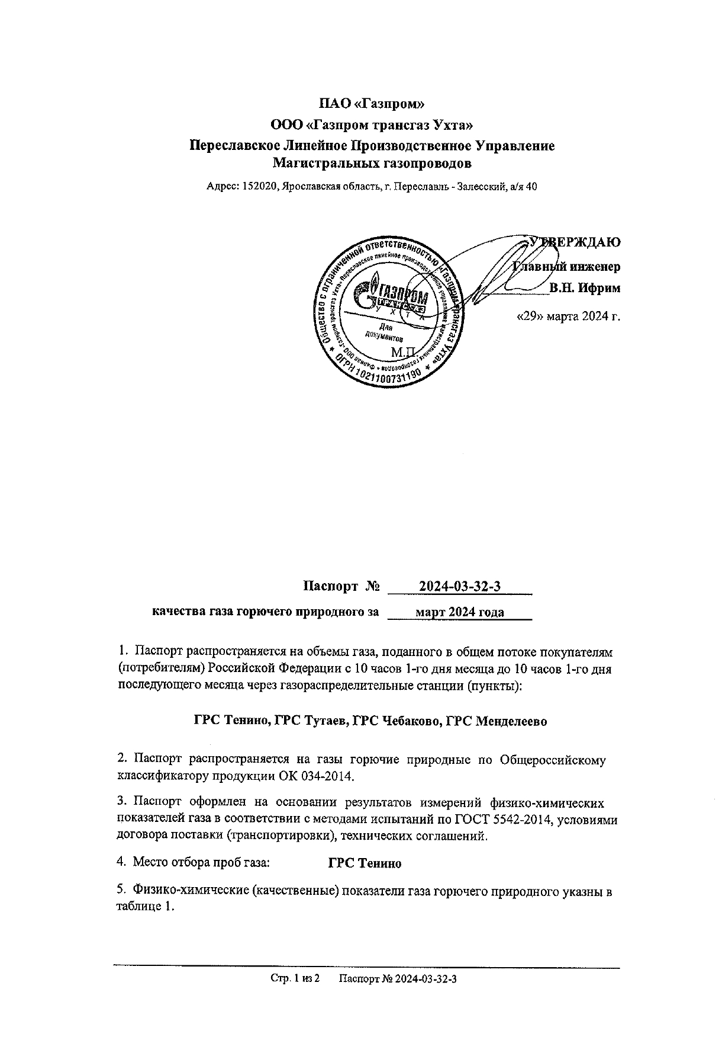
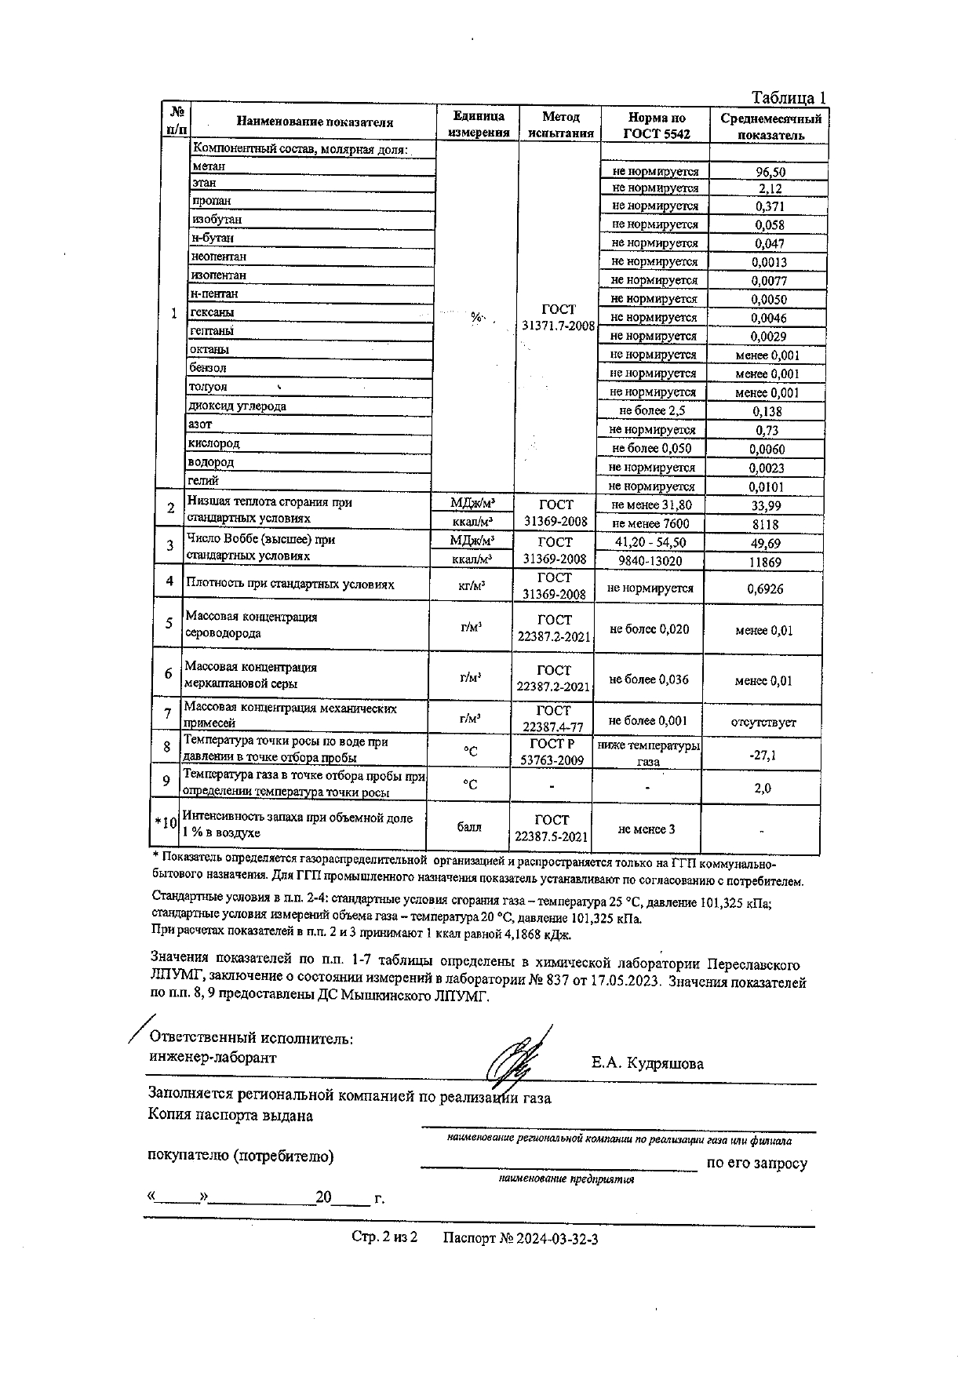

- преобладающий в поселении, городском округе вид топлива, определяемый по совокупности всех систем теплоснабжения, находящихся в соответствующем поселении, городском округе
Основным топливом котельных является природный газ, аварийное и резервное топливо не предусмотрено.

- приоритетное направление развития топливного баланса поселения, городского округа
Ограничения, касающиеся поставок топлива на источники тепловой энергии в периоды расчетных температур наружного воздуха, отсутствуют.
Система поставок топлива работает надежно.

Раздел 9. Инвестиции в строительство, реконструкцию, техническое перевооружение и (или) модернизацию
- предложения по величине необходимых инвестиций в строительство, реконструкцию, техническое перевооружение и (или) модернизацию источников тепловой энергии на каждом этапе
В 2024 году планируется:
Замена котла КВа 1,0 Гн «Факел-1Г» в котельной дер. Емишево
Капитальный ремонт кровли здания котельной дер. Столбищи:
В 2026 году планируется:
Установка системы химводоподготовки (ХВП) в котельной дер. Емишево
Оценочная стоимость реконструкции котельных приведена в таблице ниже.
Таблица 16 Оценочная стоимость реконструкции котельных
№ п/п | Наименование | Год | Планируемая стоимость по прогнозным ценам, руб. (без НДС)
1 | Замена котла КВа 1,0 Гн «Факел-1Г» в котельной дер. Емишево | 2024 г. | 1 976 491,67
2 | Капитальный ремонт кровли здания котельной дер. Столбищи: | 2024 г. | 407 502,00
3 | Установка системы химводоподготовки (ХВП) в котельной дер. Емишево | 2026 г. | 1 350 000,00

- предложения по величине необходимых инвестиций в строительство, реконструкцию, техническое перевооружение и (или) модернизацию тепловых сетей, насосных станций и тепловых пунктов на каждом этапе
Износ тепловых сетей Артемьевского сельского поселения составляет 100%. К замене подлежат все участки тепловой сети общей протяженность 0,8 км и 2,904 км.
Оценочная стоимость замены трубопроводов (в соответствии НЦС 81-02-13-2023. Сборник 13. Наружные тепловые сети) составляет 19687,6 тыс. рублей.

Таблица 17 Стоимость и источники финансирования, тыс. рублей.
Наименование | Всего | 2023 | 2024 | 2025 | 2026 | 2027 | 2028 | 2029 | 2030-2035 | 2036-2038
Замена участков тепловых сетей | 19687,6 |  | 1640,633 | 1640,633 | 1640,633 | 1640,633 | 1640,633 | 1640,633 | 9843,8
Замена котла КВа 1,0 Гн «Факел-1Г» в котельной дер. Емишево | 1976,491 |  | 1976,491
Капитальный ремонт кровли здания котельной дер. Столбищи | 407,502 |  | 407,502
Установка системы химводоподготовки (ХВП) в котельной дер. Емишево | 1350 |  | 1350
ИТОГО | 23421,59 | 0,00 | 5374,63 | 1640,63 | 1640,63 | 1640,63 | 1640,63 | 1640,63 | 9843,80 | 0,00

- предложения по величине инвестиций в строительство, реконструкцию, техническое перевооружение и (или) модернизацию в связи с изменениями температурного графика и гидравлического режима работы системы теплоснабжения на каждом этапе
Строительство новых, реконструкция и модернизация и техническое перевооружение существующих источников тепловой энергии в связи с изменением температурного графика не предполагается.

- предложения по величине необходимых инвестиций для перевода открытой системы теплоснабжения (горячего водоснабжения) в закрытую систему горячего водоснабжения на каждом этапе
Система теплоснабжения в д. Столбищи закрытого типа.
Система теплоснабжения д. Емишево двухтрубная, закрытая.
В связи с этим, перевод в закрытую систему не требуется.

- оценка эффективности инвестиций по отдельным предложениям

Оценка эффективности инвестиций по отдельным предложениям не проводится.

- величина фактически осуществленных инвестиций в строительство, реконструкцию, техническое перевооружение и (или) модернизацию объектов теплоснабжения за базовый период и базовый период актуализации
Информация по фактически осуществленным инвестициям в строительство, реконструкцию, техническое перевооружение и (или) модернизацию объектов теплоснабжения отсутствует.

Раздел 10. Решение о присвоении статуса единой теплоснабжающей организации (организациям)
- решение о присвоении статуса единой теплоснабжающей организации (организациям)
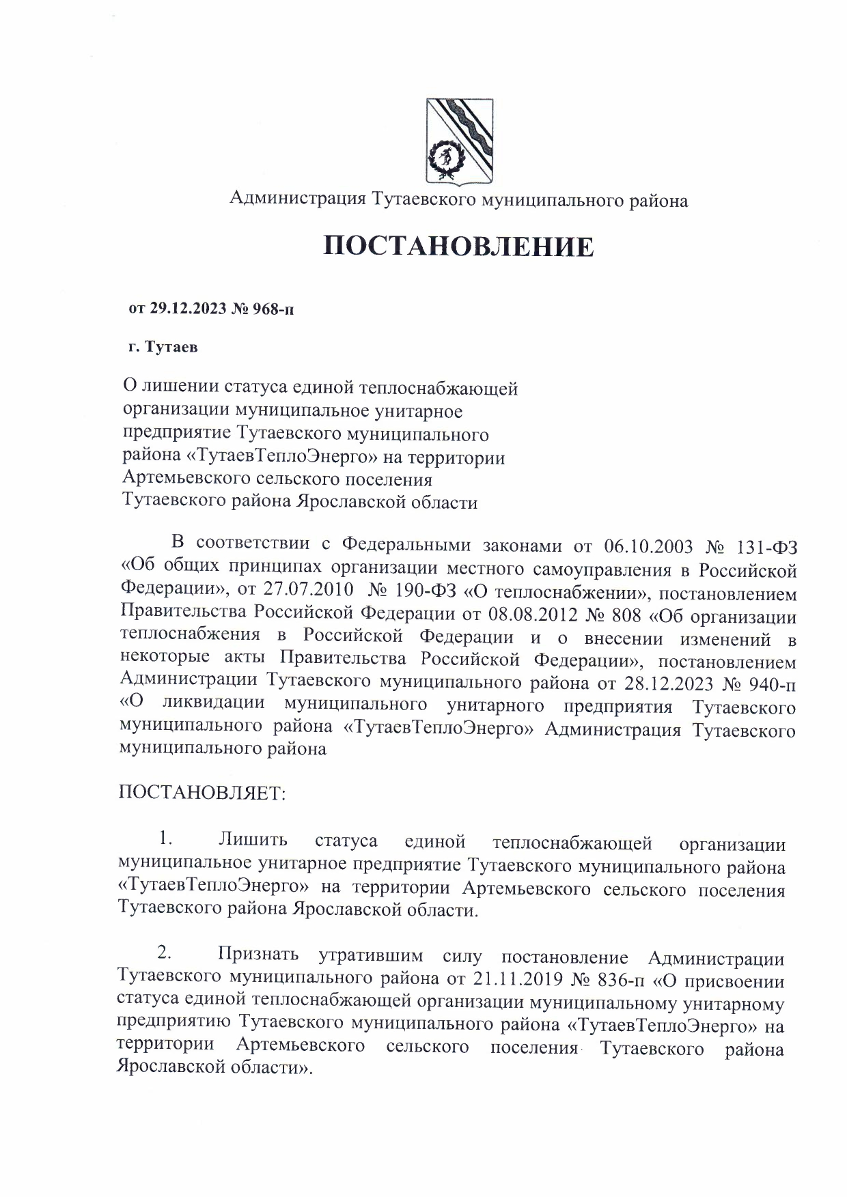
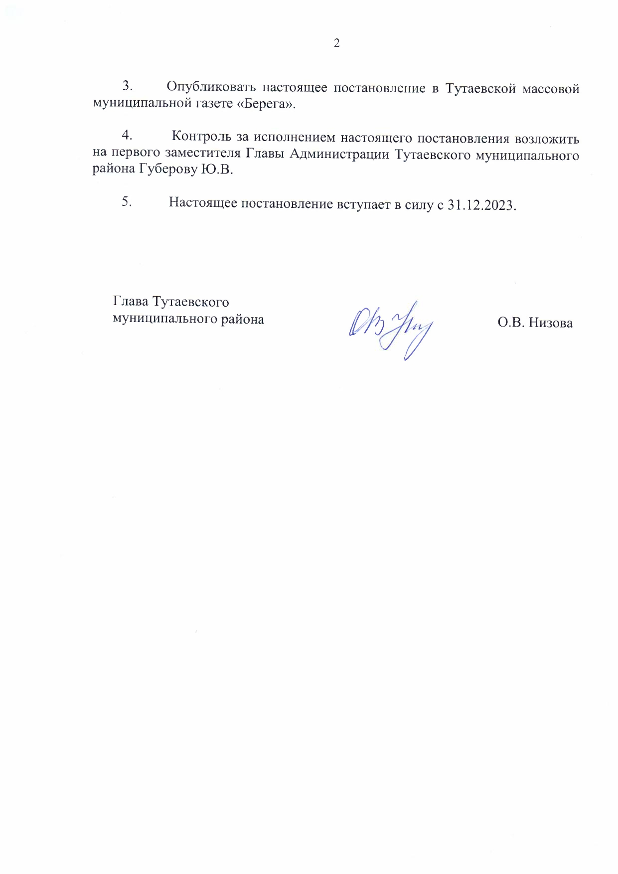
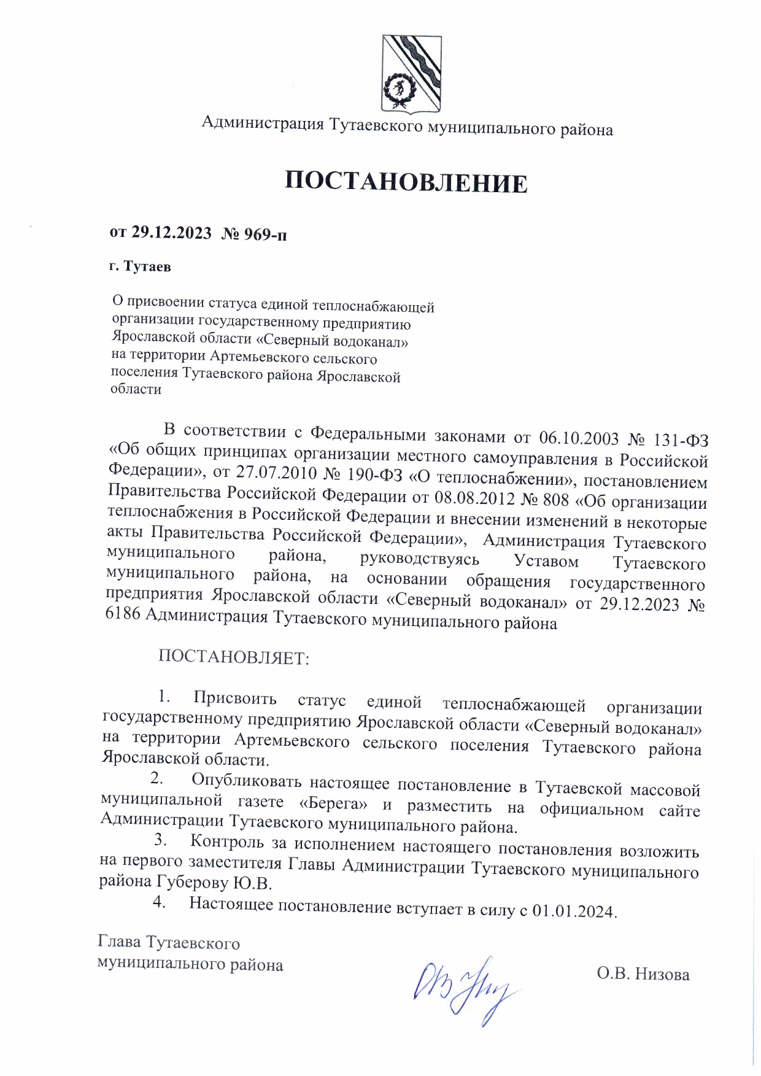

ГП ЯО «Северный водоканал»
ИНН 7610012391,
ОГРН 1027601106268
Зарегистрировано 30.04.1992, 152901, Ярославская область, Рыбинский район, город Рыбинск, Волжская Набережная ул., д.10
Зонами деятельности единой теплоснабжающей организацией ГП ЯО «Северный водоканал» в границах Артемьевского сельского поселения являются:
Таблица 18 Зоны деятельности ЕТО
№  п/п | Наименование ЗОНЫ | Общая численность  населения, чел. | Численность населения, подключенная к централизованной системе
1 | д. Столбищи | 410 | 186
2 | д. Емишево | 341 | 71

В настоящее время ГП ЯО «Северный водоканал» отвечает всем требованиям критериев по определению единой теплоснабжающей организации, а именно:
- Владение на праве собственности или ином законном основании источниками тепловой энергии с наибольшей совокупной установленной тепловой мощностью в границах зоны деятельности единой теплоснабжающей организации или тепловыми сетями, к которым непосредственно подключены источники тепловой энергии с наибольшей совокупной установленной тепловой мощностью в границах зоны деятельности единой теплоснабжающей организации.
- Статус единой теплоснабжающей организации присваивается организации, способной в лучшей мере обеспечить надежность теплоснабжения в соответствующей системе теплоснабжения. Способность обеспечить надежность теплоснабжения определяется наличием технических возможностей и квалифицированного персонала по наладке, мониторингу, диспетчеризации, переключениям и оперативному управлению гидравлическими режимами.
- Согласно требованиям критериев по определению единой теплоснабжающей организации при осуществлении своей деятельности фактически исполняет обязанности единой теплоснабжающей организации, а именно:
- заключает и надлежаще исполняет договоры теплоснабжения со всеми обратившимися к ней потребителями тепловой энергии в своей зоне деятельности;
- надлежащим образом исполняет обязательства перед иными теплоснабжающими и теплосетевыми организациями в зоне своей деятельности;
- осуществляет контроль режимов потребления тепловой энергии в зоне своей деятельности.
- будет осуществлять мониторинг реализации схемы теплоснабжения и подавать в орган, утвердивший схему теплоснабжения, отчеты о реализации, включая предложения по актуализации схемы теплоснабжения.

- реестр зон деятельности единой теплоснабжающей организации (организаций)
Зонами деятельности единой теплоснабжающей организацией ГП ЯО «Северный водоканал» в границах Артемьевского сельского поселения являются:
Таблица 19 Зоны деятельности ЕТО
№  п/п | Наименование ЗОНЫ | Общая численность  населения, чел. | Численность населения, подключенная к централизованной системе
1 | д. Столбищи | 410 | 186
2 | д. Емишево | 341 | 71

- основания, в том числе критерии, в соответствии с которыми теплоснабжающей организации присвоен статус единой теплоснабжающей организации
Решение по установлению единой теплоснабжающей организации осуществляется на основании критериев определения единой теплоснабжающей организации, установленных в правилах организации теплоснабжения, утверждаемых Правительством Российской Федерации.
В соответствии с пунктом 28 статьи 2 Федерального закона от 27 июля 2010 г. № 190-ФЗ «О теплоснабжении» единая теплоснабжающая организация в системе теплоснабжения (далее - единая теплоснабжающая организация) - теплоснабжающая организация, которая определяется в схеме теплоснабжения федеральным органом исполнительной власти, уполномоченным Правительством Российской Федерации на реализацию государственной политики в сфере теплоснабжения (далее - федеральный орган исполнительной власти, уполномоченный на реализацию государственной политики в сфере теплоснабжения), или органом местного самоуправления на основании критериев и в порядке, которые установлены правилами организации теплоснабжения, утвержденными Правительством Российской Федерации.
В соответствии со статьей 6 Федерального закона от 27 июля 2010 г. № 190-ФЗ «О теплоснабжении» к полномочиям органов местного самоуправления поселений, городских округов по организации теплоснабжения на соответствующих территориях относится утверждение схем теплоснабжения поселений, городских округов с численностью населения менее пятисот тысяч человек, в том числе определение единой теплоснабжающей организации.
В соответствии с Правилами организации теплоснабжения в Российской Федерации, утвержденными постановлением Правительства Российской Федерации от 8 августа 2012 г. № 808, определены следующие критерии и порядок определения единой теплоснабжающей организации:
Статус единой теплоснабжающей организации присваивается теплоснабжающей и (или) теплосетевой организации решением федерального органа исполнительной власти (в отношении городов с населением 500 тысяч человек и более) или органа местного самоуправления (далее - уполномоченные органы) при утверждении схемы теплоснабжения поселения, городского округа.
В проекте схемы теплоснабжения должны быть определены границы зон деятельности единой теплоснабжающей организации (организаций). Границы зоны (зон) деятельности единой теплоснабжающей организации (организаций) определяются границами системы теплоснабжения.
В случае если на территории поселения, городского округа существуют несколько систем теплоснабжения, уполномоченные органы вправе:
• определить единую теплоснабжающую организацию (организации) в каждой из систем теплоснабжения, расположенных в границах поселения, городского округа;
• определить на несколько систем теплоснабжения единую теплоснабжающую организацию.
Для присвоения организации статуса единой теплоснабжающей организации на территории поселения, городского округа лица, владеющие на праве собственности или ином законном основании источниками тепловой энергии и (или) тепловыми сетями, подают в уполномоченный орган заявку на присвоение организации статуса единой теплоснабжающей организации с указанием зоны ее деятельности.
Критериями определения единой теплоснабжающей организации являются:
• владение на праве собственности или ином законном основании источниками тепловой энергии с наибольшей рабочей тепловой мощностью и (или) тепловыми сетями с наибольшей емкостью в границах зоны деятельности единой теплоснабжающей организации;
• размер собственного капитала;
• способность в лучшей мере обеспечить надежность теплоснабжения в соответствующей системе теплоснабжения.
Для определения указанных критериев уполномоченный орган при разработке схемы теплоснабжения вправе запрашивать у теплоснабжающих и теплосетевых организаций соответствующие сведения.
Способность в лучшей мере обеспечить надежность теплоснабжения в соответствующей системе теплоснабжения определяется наличием у организации технических возможностей и квалифицированного персонала по наладке, мониторингу, диспетчеризации, переключениям и оперативному управлению гидравлическими и температурными режимами системы теплоснабжения и обосновывается в схеме теплоснабжения.
Единая теплоснабжающая организация при осуществлении своей деятельности обязана:
• заключать и исполнять договоры теплоснабжения с любыми обратившимися к ней потребителями тепловой энергии, теплопотребляющие установки которых находятся в данной системе теплоснабжения при условии соблюдения указанными потребителями выданных им в соответствии с законодательством о градостроительной деятельности технических условий подключения к тепловым сетям;
• заключать и исполнять договоры поставки тепловой энергии (мощности) и (или) теплоносителя в отношении объема тепловой нагрузки, распределенной в соответствии со схемой теплоснабжения;
• заключать и исполнять договоры оказания услуг по передаче тепловой энергии, теплоносителя в объеме, необходимом для обеспечения теплоснабжения потребителей тепловой энергии с учетом потерь тепловой энергии, теплоносителя при их передаче.

- информация о поданных теплоснабжающими организациями заявках на присвоение статуса единой теплоснабжающей организации
Информация отсутствует.

- реестр систем теплоснабжения, содержащий перечень теплоснабжающих организаций, действующих в каждой системе теплоснабжения, расположенных в границах поселения, городского округа, города федерального значения
Зонами деятельности единой теплоснабжающей организацией ГП ЯО «Северный водоканал» в границах Артемьевского сельского поселения являются:

Таблица 20 Зоны деятельности ЕТО
№  п/п | Наименование ЗОНЫ | Общая численность  населения, чел. | Численность населения, подключенная к централизованной системе
1 | д. Столбищи | 410 | 186
2 | д. Емишево | 341 | 71

Раздел 11. Решения о распределении тепловой нагрузки между источниками тепловой энергии
Зоны с дефицитом располагаемой мощности источников тепловой мощности отсутствуют. Строительство и реконструкция тепловых сетей, обеспечивающих перераспределение тепловой нагрузки из зон с дефицитом располагаемой тепловой мощности источников тепловой энергии в зоны с резервом располагаемой тепловой мощности источников тепловой энергии не предусматривается.

Раздел 12. Решения по бесхозяйным тепловым сетям

Бесхозяйные тепловые сети отсутствуют.

Раздел 13. Синхронизация схемы теплоснабжения со схемой газоснабжения и газификации субъекта Российской Федерации и (или) поселения, схемой и программой развития электроэнергетики, а также со схемой водоснабжения и водоотведения поселения, городского округа, города федерального значения

- описание решений (на основе утвержденной региональной (межрегиональной) программы газификации жилищно-коммунального хозяйства, промышленных и иных организаций) о развитии соответствующей системы газоснабжения в части обеспечения топливом источников тепловой энергии
Основным топливом котельных является природный газ, аварийное и резервное топливо не предусмотрено. Предложений о развитии системы газоснабжения нет.

- описание проблем организации газоснабжения источников тепловой энергии
Проблемы в газоснабжении источников теплоснабжения отсутствуют.

- предложения по корректировке утвержденной (разработке) региональной (межрегиональной) программы газификации жилищно-коммунального хозяйства, промышленных и иных организаций для обеспечения согласованности такой программы с указанными в схеме теплоснабжения решениями о развитии источников тепловой энергии и систем теплоснабжения
Предложения отсутствуют.

- описание решений (вырабатываемых с учетом положений утвержденной схемы и программы развития Единой энергетической системы России) о строительстве, реконструкции, техническом перевооружении и (или) модернизации, выводе из эксплуатации источников тепловой энергии и генерирующих объектов, включая входящее в их состав оборудование, функционирующих в режиме комбинированной выработки электрической и тепловой энергии, в части перспективных балансов тепловой мощности в схемах теплоснабжения
Строительство генерирующих объектов, функционирующих в режиме комбинированной выработки электрической и тепловой энергии, не планируется.

- предложения по строительству генерирующих объектов, функционирующих в режиме комбинированной выработки электрической и тепловой энергии, указанных в схеме теплоснабжения, для их учета при разработке схемы и программы перспективного развития электроэнергетики субъекта Российской Федерации, схемы и программы развития Единой энергетической системы России, содержащие в том числе описание участия указанных объектов в перспективных балансах тепловой мощности и энергии
Строительство генерирующих объектов, функционирующих в режиме комбинированной выработки электрической и тепловой энергии, не планируется.

- описание решений (вырабатываемых с учетом положений утвержденной схемы водоснабжения поселения, городского округа, города федерального значения, утвержденной единой схемы водоснабжения и водоотведения Республики Крым) о развитии соответствующей системы водоснабжения в части, относящейся к системам теплоснабжения

Предложений о развитии системы водоснабжения нет.

- предложения по корректировке утвержденной (разработке) схемы водоснабжения поселения, городского округа, города федерального значения, единой схемы водоснабжения и водоотведения Республики Крым для обеспечения согласованности такой схемы и указанных в схеме теплоснабжения решений о развитии источников тепловой энергии и систем теплоснабжения
Предложения отсутствуют.

Раздел 14. Индикаторы развития систем теплоснабжения поселения, городского округа, города федерального значения

Таблица 21 Перспективная тепловая нагрузка котельных (1 вариант) в актуализированной Схеме
Наименование показателя | 2024 | 2025 | 2026 | 2027 | 2028 | 2029 | 2030 | 2031-2035 | 2036-2039
Котельная д. Столбищи
Располагаемая мощность источника тепловой энергии Гкал/ч | 2,75 | 2,75 | 2,75 | 2,75 | 2,75 | 2,75 | 2,75 | 2,75 | 2,75
Затраты тепловой мощности на собственные и хозяйственные нужды источника тепловой энергии, Гкал/час | 0,0008 | 0,0008 | 0,0008 | 0,0008 | 0,0008 | 0,0008 | 0,0008 | 0,0008 | 0,0008
Потери мощности в тепловой сети, Гкал/час | 0,198 | 0,198 | 0,198 | 0,198 | 0,198 | 0,198 | 0,198 | 0,198 | 0,198
Присоединенная тепловая нагрузка, в т.ч. Гкал/ч | 0,39 | 0,4084 | 0,4884 | 0,5684 | 0,6484 | 0,7284 | 0,8084 | 0,8884 | 0,8884
Резерв (+)/ дефицит (-) тепловой мощности, Гкал/ч | 2,2 | 2,1 | 2,1 | 2,0 | 1,9 | 1,8 | 1,7 | 1,7 | 1,7
Доля резерва, % | 78,59 | 77,92 | 75,01 | 72,10 | 69,19 | 66,28 | 63,37 | 60,47 | 60,47
Котельная д. Емишево
Располагаемая мощность источника тепловой энергии Гкал/ч | 2,75 | 2,75 | 2,75 | 2,75 | 2,75 | 2,75 | 2,75 | 2,75 | 2,75
Затраты тепловой мощности на собственные и хозяйственные нужды источника тепловой энергии, Гкал/час | 0,003 | 0,003 | 0,003 | 0,003 | 0,003 | 0,003 | 0,003 | 0,003 | 0,003
Потери мощности в тепловой сети, Гкал/час | 0,059 | 0,054 | 0,049 | 0,044 | 0,044 | 0,044 | 0,044 | 0,044 | 0,044
Присоединенная тепловая нагрузка, в т.ч. Гкал/ч | 0,23 | 0,21 | 0,21 | 0,21 | 0,21 | 0,21 | 0,21 | 0,21 | 0,21
Резерв (+)/ дефицит (-) тепловой мощности, Гкал/ч | 2,458 | 2,48 | 2,49 | 2,49 | 2,49 | 2,49 | 2,49 | 2,49 | 2,49
Доля резерва, % | 89,4 | 90,29 | 90,47 | 90,65 | 90,65 | 90,65 | 90,65 | 90,65 | 90,65

Таблица 22 Перспективная тепловая нагрузка котельных (2 вариант) актуализированной Схеме
Наименование показателя | 2024 | 2025 | 2026 | 2027 | 2028 | 2029 | 2030 | 2031-2035 | 2036-2039
Котельная д. Столбищи
Располагаемая мощность источника тепловой энергии Гкал/ч | 2,75 | 2,75 | 2,75 | 2,75 | 2,75 | 2,75 | 2,75 | 2,75 | 2,75
Затраты тепловой мощности на собственные и хозяйственные нужды источника тепловой энергии, Гкал/час | 0,0008 | 0,0008 | 0,0008 | 0,0008 | 0,0008 | 0,0008 | 0,0008 | 0,0008 | 0,0008
Потери мощности в тепловой сети, Гкал/час | 0,198 | 0,198 | 0,198 | 0,198 | 0,198 | 0,198 | 0,198 | 0,198 | 0,198
Присоединенная тепловая нагрузка, в т.ч. Гкал/ч | 0,39 | 0,39 | 0,39 | 0,39 | 0,39 | 0,39 | 0,39 | 0,39 | 0,39
Резерв (+)/ дефицит (-) тепловой мощности, Гкал/ч | 2,2 | 2,2 | 2,2 | 2,2 | 2,2 | 2,2 | 2,2 | 2,2 | 2,2
Доля резерва, % | 78,59 | 78,59 | 78,59 | 78,59 | 78,59 | 78,59 | 78,59 | 78,59 | 78,59
Котельная д. Емишево
Располагаемая мощность источника тепловой энергии Гкал/ч | 2,75 | 2,75 | 2,75 | 2,75 | 2,75 | 2,75 | 2,75 | 2,75 | 2,75
Затраты тепловой мощности на собственные и хозяйственные нужды источника тепловой энергии, Гкал/час | 0,003 | 0,003 | 0,003 | 0,003 | 0,003 | 0,003 | 0,003 | 0,003 | 0,003
Потери мощности в тепловой сети, Гкал/час | 0,059 | 0,0545 | 0,05 | 0,0455 | 0,041 | 0,041 | 0,041 | 0,041 | 0,041
Присоединенная тепловая нагрузка, в т.ч. Гкал/ч | 0,23 | 0,15 | 0,15 | 0,15 | 0,15 | 0,15 | 0,15 | 0,15 | 0,15
Резерв (+)/ дефицит (-) тепловой мощности, Гкал/ч | 2,458 | 2,54 | 2,55 | 2,55 | 2,56 | 2,56 | 2,56 | 2,56 | 2,56
Доля резерва, % | 89,4 | 92,45 | 92,62 | 92,78 | 92,95 | 92,95 | 92,95 | 92,95 | 92,95
Таблица 23 Перспективный баланс
№ пп | Наименование показателей | Ед. измер. | 2023 | 2024 | 2025 | 2026 | 2027 | 2028 | 2029 | 2030 | 2031-2035 | 2036-2039
Котельная д. Столбищи
1 | Производство тепловой энергии | Гкал | 2147,28 | 2 147,28 | 2 147,28 | 2 147,28 | 2 147,28 | 2 147,28 | 2 147,28 | 2 147,28 | 2 147,28 | 2 147,28
2 | на собственные нужды котельной | Гкал | 2127,52 | 2 127,52 | 2 127,52 | 2 127,52 | 2 127,52 | 2 127,52 | 2 127,52 | 2 127,52 | 2 127,52 | 2 127,52
3 | Отпуск в сеть | Гкал | 19,76 | 19,76 | 19,76 | 19,76 | 19,76 | 19,76 | 19,76 | 19,76 | 19,76 | 19,76
4 | Потери в сетях | Гкал | 761,82 | 761,82 | 761,82 | 761,82 | 761,82 | 761,82 | 761,82 | 761,82 | 761,82 | 761,82
4 | Потери в сетях | % | 35,48 | 35,48 | 35,48 | 35,48 | 35,48 | 35,48 | 35,48 | 35,48 | 35,48 | 35,48
5 | Полезный отпуск тепловой энергии | Гкал | 1365,70 | 1 365,70 | 1 365,70 | 1 365,70 | 1 365,70 | 1 365,70 | 1 365,70 | 1 365,70 | 1 365,70 | 1 365,70
6 | Расходы на топливо | кг у.т./Гкал | 159,55 | 159,55 | 159,55 | 159,55 | 159,55 | 159,55 | 159,55 | 159,55 | 159,55 | 159,55
Котельная д. Емишево
1 | Производство тепловой энергии | Гкал | 1072,197 | 1 072,20 | 1 072,20 | 1 072,20 | 1 072,20 | 1 072,20 | 1 072,20 | 1 072,20 | 1 072,20 | 1 072,20
2 | на собственные нужды котельной | Гкал | 1051,500 | 1 051,50 | 1 051,50 | 1 051,50 | 1 051,50 | 1 051,50 | 1 051,50 | 1 051,50 | 1 051,50 | 1 051,50
3 | Отпуск в сеть | Гкал | 20,697 | 20,70 | 20,70 | 20,70 | 20,70 | 20,70 | 20,70 | 20,70 | 20,70 | 20,70
4 | Потери в сетях | Гкал | 229,191 | 229,19 | 229,19 | 229,19 | 229,19 | 229,19 | 229,19 | 229,19 | 229,19 | 229,19
4 | Потери в сетях | % | 21,376 | 21,38 | 21,38 | 21,38 | 21,38 | 21,38 | 21,38 | 21,38 | 21,38 | 21,38
5 | Полезный отпуск тепловой энергии | Гкал | 822,309 | 822,31 | 822,31 | 822,31 | 822,31 | 822,31 | 822,31 | 822,31 | 822,31 | 822,31
6 | Расходы на топливо | кг у.т./Гкал | 161,24 | 161,24 | 161,24 | 161,24 | 161,24 | 161,24 | 161,24 | 161,24 | 161,24 | 161,24

Раздел 15. Ценовые (тарифные) последствия
Тарифы на тепловую энергию, поставляемую ГП ЯО «Северный водоканал» (до 28.12.2023 - МУП ТМР «ТутаевТеплоЭнерго») потребителям Артемьевского сельского поселения представлены в таблице ниже.
Таблица 24 Тарифы на тепловую энергию
№ п/п. | Наименование коммунальных услуг | Тарифы для населения (с НДС) |  | Экономически обоснованные тарифы на период 01.12. 2022 г. – 30.06. 2023 г. |  | Экономически обоснованные тарифы на период 01.07. – 31.12. 2023 г.
№ п/п. | Наименование коммунальных услуг | первое полугодие | второе полугодие | без НДС | с НДС | без НДС | с НДС
1 | Теплоснабжение по Артемьевскому сельскому поселению (дер. Столбищи, дер. Емишево) | 2050,00 | 2050,00 | 2441,71 | 2930,05 | 2441,71 | 2930,05
Таблица 25 Тарифы на тепловую энергию
№ п/п. | Наименование коммунальных услуг | Тарифы для населения (с НДС) |  | Экономически обоснованные тарифы на период 20.03-30.06.2024 г. |  | Экономически обоснованные тарифы на период 01.07-31.12.2024 г.
№ п/п. | Наименование коммунальных услуг | первое полугодие | второе полугодие | без НДС | с НДС | без НДС | с НДС
1 | Теплоснабжение по Артемьевскому сельскому поселению (дер. Столбищи, дер. Емишево) | 2050,00 | 2050,00 | 2745,24 | 3294,29 | 2745,24 | 3294,29

Согласно Прогнозу долгосрочного социально – экономического развития Российской Федерации на период до 2030 года, разработанного Минэкономразвития России рост тарифов на товары (услуги) инфраструктурных компаний для населения и тарифов на услуги организаций ЖКХ в 2016-2030 гг. может происходить по трем вариантам:
Таблица 26 Прогноз тарифов в %
Наименование | Вариант | 2016-2020 гг. | 2021-2025 гг. | 2026-2030 гг.
Тепловая энергия, рост тарифов (%) | 1 | 140 | 130 | 115
Тепловая энергия, рост тарифов (%) | 2 | 134 | 127 | 115
Тепловая энергия, рост тарифов (%) | 3 | 131 | 126 | 117

Прогноз тарифов на тепловую энергию, поставляемую ГП ЯО «Северный водоканал» представлен в таблице ниже.
Таблица 27 Прогноз тарифов на тепловую энергию
Наименование | Вариант | 2024 | 2025 | 2026 | 2027 | 2028 | 2029-2034 | 2035-2039
Тарифы на тепловую энергию (руб. с НДС) | 1 | 3294,3 | 3388,2 | 3482,1 | 3576,1 | 3670,0 | 3763,9 | 3857,8
Тарифы на тепловую энергию (руб. с НДС) | 2 | 3294,3 | 3382,1 | 3469,9 | 3557,8 | 3645,6 | 3733,4 | 3821,2
Тарифы на тепловую энергию (руб. с НДС) | 3 | 3294,3 | 3390,8 | 3487,4 | 3583,9 | 3680,4 | 3776,9 | 3873,5

